Муниципальное дошкольное образовательное учреждение детский сад №12» Журавушка» г. Ярославль

«Азбука пожарной безопасности»

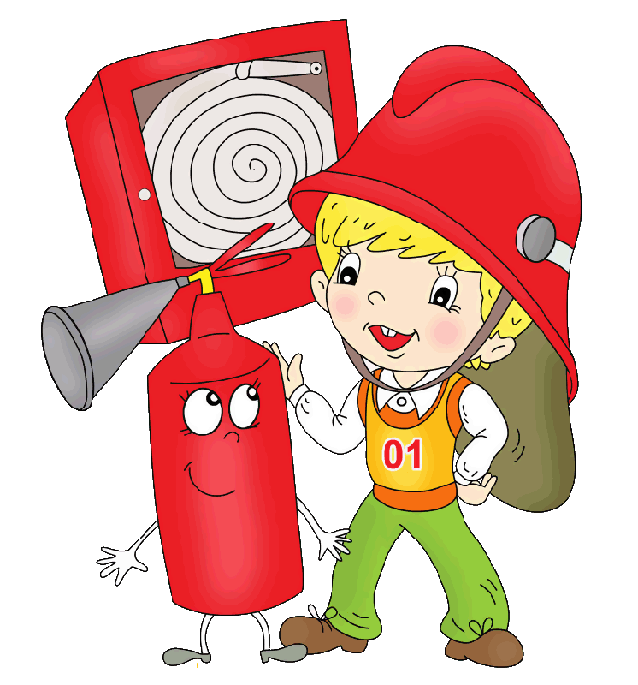

Проект с детьми старшего дошкольного возраста по пожарной безопасности

Подготовила и провела:
Воспитатель 1 категории
Соловьева Марина Юрьевна

Структура проекта:

- Актуальность проекта
- Проблемная ситуация
- Цель
- Задачи
- Интеграция образовательных областей
- Ожидаемые результаты реализации проекта
- Этапы и сроки реализации
- Мероприятия по реализации проекта
- Заключение
- Приложение

Актуальность проекта
Сегодня реальность такова, что в современном мире никто не застрахован ни от социальных потрясений, ни от стихийных бедствий. Безопасность жизнедеятельности стала одной из центральных проблем человечества. Каждый человек, и взрослый, и ребенок в любой момент может оказаться в чрезвычайной ситуации, столкнуться с опасностью. Даже самая обычная обстановка может стать опасной, если не знать правил поведения на улице, в транспорте, дома. В таких ситуациях самыми беззащитными оказываются дети, которым присущи подвижность, непоседливость, любознательность, их активность в вопросах познания окружающего, поощряемая взрослыми, порой становится весьма небезопасной для них.
Безопасность жизни ребенка и охрана его здоровья – одна из актуальнейших задач дошкольного воспитания. При этом важно не только оберегать его от опасностей, но и формировать представление о наиболее опасных ситуациях, о необходимости соблюдения мер предосторожности, прививать ему навыки безопасного поведения.
Знание и соблюдение противопожарных требований только тогда становятся естественными в поведении человека, когда они привиты с детства. Именно в дошкольном возрасте возникают благоприятные условия для воспитания у ребенка чувства опасности перед огнем, навыков умелого обращения с ним и овладения знаниями, помогающими предупредить загорание или сориентироваться в сложной ситуации пожара.
Потребность обучения детей правилам пожарной безопасности подтверждает статистика пожаров из-за шалости детей с огнем. Анализ многих происшествий, связанных с поведением ребенка во время пожара, показывает, что малышей отличает пассивно-оборонительная реакция: от страха ребенок прячется в укромные места, вместо того, чтобы покинуть горящий дом или позвать на помощь. Вместе с тем, детям свойственна тяга к огню, и поэтому запреты, как правило, малоэффективны. Необходимо вести постоянную, целенаправленную работу по привитию навыков острожного обращения с огнем, давать знания о свойствах огня и дыма, учить правильному поведению в экстремальной ситуации пожара.
Я пришла к выводу, что необходимо изменить отношение детей и их родителей к этой проблеме. Ведь детский возраст является самым благоприятным для формирования правил пожарной безопасности.
Проблемная ситуация:
Любопытство детей, часто ставят их перед реальными опасностями. С каждым годом возрастает число пострадавших детей от пожара, которые происходят по их вине.
Дети дошкольного возраста не знают назначение огня, у них отсутствует защитная психологическая реакция на безопасную обстановку, дети не знают, как действовать при пожаре и это вызывает беспокойство за безопасность детей.

Цель проекта:
Формирование у детей основ пожарной безопасности, навыков осознанного, безопасного поведения, создание условий для усвоения и закрепления знаний и умений, необходимых для действий в экстремальных ситуациях и закрепления знаний детей о правилах пожарной безопасности, бережного отношения к природе.

Задачи проекта:
1. привить детям культуру безопасного поведения.
2. формировать умения реально оценивать возможную опасность;
3. прививать практические навыки поведения детей при возникновении пожара;
4.воспитывать чувство осторожности и самосохранения, чувство благодарности людям, которые помогают в трудных ситуациях;
5. способствовать овладению приёмами элементарного практического взаимодействия с окружающими предметами. С помощью которых можно потушить пожар;
6. привлечь внимание родителей к данному вопросу и участию в проекте
7. Углубленно изучить правила пожарной безопасности, выработать навыки предупреждения пожаров и правильных действий при возникновении пожара.
8. Вооружить детей знаниями, умениями и навыками необходимыми для действия в экстремальных ситуациях.
9. Создать условия для усвоения и закрепления знаний детей о правилах пожарной безопасности в ДОУ.
10. Активизировать работу с родителями детей старшего дошкольного возраста по изучению и закреплению правил пожарной безопасности, формирование готовности родителей к сотрудничеству с ДОУ.

Интеграция образовательных областей
в процессе формирования у дошкольников основ пожарной безопасности
«Познавательное развитие»
Формирование представлений о пожароопасных ситуациях и способах поведения в них.
Формирование первичных ценностных представлений о здоровье и здоровом образе жизни через организацию режимных процессов, наблюдения, беседы, объяснения, игры, чтение.
Активизация мышления детей через решение проблемных ситуаций, тренинги, просмотр и обсуждение познавательных книг, иллюстраций на противопожарную тематику, моделирование правил и ситуаций безопасного поведения во время пожара в помещении, на улице, в природе, упражнения на ориентировку в пространстве (создание и чтение схем, маршрутов).
«Речевое развитие»
Развитие свободного общения, связной речи, доказательной речи в процессе освоения основ пожарной безопасности через ситуативное общение, беседы, рассказывание, рассуждение, отгадывание загадок.
Слушание и обсуждение художественных произведений, заучивание стихотворений, отгадывание загадок, игры и упражнения под тексты стихотворений, театрализованная деятельность на темы прочитанного.
«Социалиально-коммуникативное»
Побуждение детей к самооценке и оценке действий и поведения окружающих, развитие нравственных и волевых качеств через создание игровых ситуаций, ситуаций морального выбора, сюжетно – ролевые игры.

«Художественно-эстетическое развитие»
Способствовать более глубокому эмоциональному восприятию материала через музыкальное сопровождение всех видов детской деятельности, беседы по содержанию песни, музыкально – ритмические движения, развитие артистических способностей.
Развитие образного представления, наблюдательности, способности замечать характерные особенности предметов или объектов и передавать их через различные виды продуктивной деятельности (рисование, аппликацию, конструирование)
«Физическое развитие»
Соблюдение двигательной активности через участие детей в подвижных играх, эстафетах, играх – соревнованиях, способствующих развитию психофизических качеств, координации движений, умению ориентироваться в пространстве, закреплению навыков безопасного поведения в пожароопасных ситуациях.

Ожидаемые результаты реализации проекта
- Составление дополнительных разработок занятий, игр, досугов, практических занятий.
- Профилактика панического страха перед огнём.
- Овладение детьми навыками правильных действий в случае пожара, их отработка до автоматизма.
- Осознанное выполнение правил противопожарной безопасности.
- Изменение отношения родителей к данной проблеме.

Тип проекта: творческо-информационный, познавательно-игровой.
По содержанию: ребёнок и безопасность окружающего мира
По характеру участия ребёнка: ребёнок - субъект проектирования.
По характеру контактов: внутри одной возрастной группы
группа).
По количеству участников: коллективный.
По продолжительности: краткосрочный.
Срок реализации проекта: 2 недели
Этапы реализации проекта:
I этап – Организационно-подготовительный
Цель: определение основных направлений реализации проекта, подборка программно-методического обеспечения.
1. Обогащение предметно-развивающей среды: подборка дидактических игр, оформление уголка ППБ, подбор литературы, наглядного материала
II этап - Диагностический
Цель: выявление исходных показателей знаний воспитанников и их родителей по теме проекта. Ознакомление с темой проекта и уточнение представлений детей о ППБ, их личный опыт
III этап – Практический
Цель: реализация проблемы, формирование целостного представления детей о пожарной безопасности.
Итоговые мероприятия
-Выставка детских рисунков к дню пожарного работника 30 апреля
-Оформлена подборка наглядного материала, художественной литературы для детей
-Созданы презентации для детей: «Убережем детей от беды», «Пожарные»
-Оформлена подборка наглядной информации для родителей
IV этап Заключительный
Рефлексивно - аналитический
Формы реализации проекта:
Игровая деятельность, продуктивная деятельность, исследовательская деятельность, занятия, экскурсии, досуговая деятельность.
Игровая деятельность

Научить детей быть компетентными, умными, умелыми и осторожными – эта та цель, которую я преследую, предлагая детям играть в такие
Сюжетно-ролевые игры (приложение №1)
- «Мы — смелые пожарные». Атрибуты и оборудование: игрушечные пожарные машины, шлемы, лопаты, вёдра, канат, аудиозапись звуков «мигалки», шведская стенка
- «Пожар в городе». Атрибуты: напольный конструктор, игрушечные пожарные машинки, мелкие фигурки (люди, деревья и пр.), карты-схемы, аудиозапись «мигалки».
- «Ребёнок один дома». Атрибуты: игрушечная бытовая техника (утюг, электрический чайник, газовая плита, фен), телефон плюс атрибуты к игре «Мы –смелые пожарные».
Речевые игры (приложение №2)

Речевые игры не только закрепляют знания по пожарной безопасности, но и развивают речь ребёнка, пополняют словарный запас.
- «Доскажи словечко»: дошкольники должны закончить стихотворение, подобрав слово, подходящее по смыслу и рифме.
-» Что случится, если….»
-» Что можно, а что нельзя»
Дидактические игры – это один из главных средств воспитания детей. При помощи игры ребенок может смоделировать ситуацию, проиграть ее, учиться находить решение в той или иной ситуации самостоятельно, тем самым ребенок реализует себя как целостно развитая личность. В процессе игры закрепляются правильные правила поведения, систематизируютcя и углубляются знания, развивается речь и пополняется словарь, формируются нравственные качества.
Дидактические игры: (приложение №3)
-«Огнеопасные предметы»
- «Если возник пожар»
- «Угадай профессию»
-«Кому, что нужно для работы»
-«Опасные соседи»
-«Доскажи словечко»
Моделирование опасных ситуаций на макете:
-«Пожароопасные места в квартире»,
-«Твои первые действия при пожаре».
Интерактивная игра «Один день из жизни МЧС»
Формы реализации проекта в продуктивной деятельности:
(приложение №4)

- выставка рисунков к дню пожарного работника 30 апреля
-конструирование «Пожарная часть»
-аппликация «Осторожно огонь»
- изготовление атрибутов к сюжетно-ролевым играм

Реализации проекта :
Ознакомление с художественной литературой: (приложение №5)
-Е. Пермяк «Как человек с огнём подружился»
-Л. Толстой «Пожарные собаки»
-Н. Белянина «На досуге» «От горячей спички»
-Б.Житков «Пожар» «Дым»
-Т. Фетисов «Куда спешат красные машины»
Беседы(приложение №6)
-«Огонь – друг, огонь – враг»
-«Отчего происходят пожары»
-«Беседа о труде пожарных»
-«О пользе огня в жизни человека»
-Беседа по книжке-раскладушке «Пожарная безопасность»
Развитие речи(приложение №7)
- составление творческих рассказов;
- загадки;
- пересказ рассказа Л. Толстого «Пожарные собаки»;
- чтение пословиц на данную тему;
- литературная викторина «Разрешается – запрещается»;
- постановка кукольного театра «Кошкин дом».
Формы реализации проекта в исследовательской деятельности
(приложение №8)
- «Чем можно потушить огонь»
- «Что горит сильнее»
- «Пожары загрязняют воздух»
Формы реализации проекта посредством экскурсий, встреч
- экскурсия по детскому саду, знакомство с пожарным уголком в ДОУ,
знакомство с системой оповещения, эвакуационными путями. Учебная эвакуация.
- приезд пожарной машины на территорию детского сада
Взаимодействие с семьёй
Работа с родителями – одно из важнейших направлений воспитательно-образовательной работы в ДОУ. Для благополучия ребенка очень важно выбрать чёткую стратегию сотрудничества. Ведь круг проблем, связанный с безопасностью ребёнка. Невозможно решить только в рамках детского сада. Поэтому необходим тесный контакт с родителями. Ведь они заинтересованные партнёры, активные помощники в работе с детьми по данному направлению. Ничто не воспитывает с такой убедительностью, как наглядный пример взрослых.
Цель работы с родителями – объяснить актуальность, важность проблемы безопасности детей. Повысить образовательный уровень родителей по данной проблеме, обозначить круг правил с которыми необходимо знакомить, прежде всего, в семье.

Взаимодействие с родителями (приложение №9)

Мероприятия, совместные с родителями:
Консультации:
-Знакомим детей со службой 01
- «Ребёнок один дома»
- «Откуда опасность»
- «Детям о труде пожарных»
- «Безопасность в нашем доме»
-Оформление стенда по пожарной безопасности.

Мероприятий по реализации проекта
Ребята встретились с настоящими пожарными, которые приехали в детский сад на своей служебной машине. Инспектор по пропаганде пожарной безопасности рассказал как себя вести при пожаре самим и как помочь другим людям. Практика показывает, что общение с детьми напрямую является более результативным, так как дошкольники лучше усваивают информацию, основанную на личном опыте. В первую очередь ребят, конечно же, заинтересовала пожарная машина. Ребятам показали предметы боевой одежды, пожарно-спасательный инвентарь. Даже девчонкам и мальчишкам было интересно примерить пожарные каски и посидеть за рулем настоящей пожарной машины.
Увидев это, дети заявили, что когда они вырастут, то обязательно будут пожарными. В заключении встречи ребятам рассказали о том, как вести себя в случае пожара и как не допустить его возникновения.
Искренняя радость и любознательность детворы вызвали улыбки у работников пожарной охраны. Дошкольники почерпнули много полезной информации из беседы с теми, кто занимается тушением пожаров и спасением людей. Возможно, со временем знания о пожарной безопасности частично сотрутся из памяти детей, но доверие к пожарным и телефон «01» точно запомнятся навсегда.
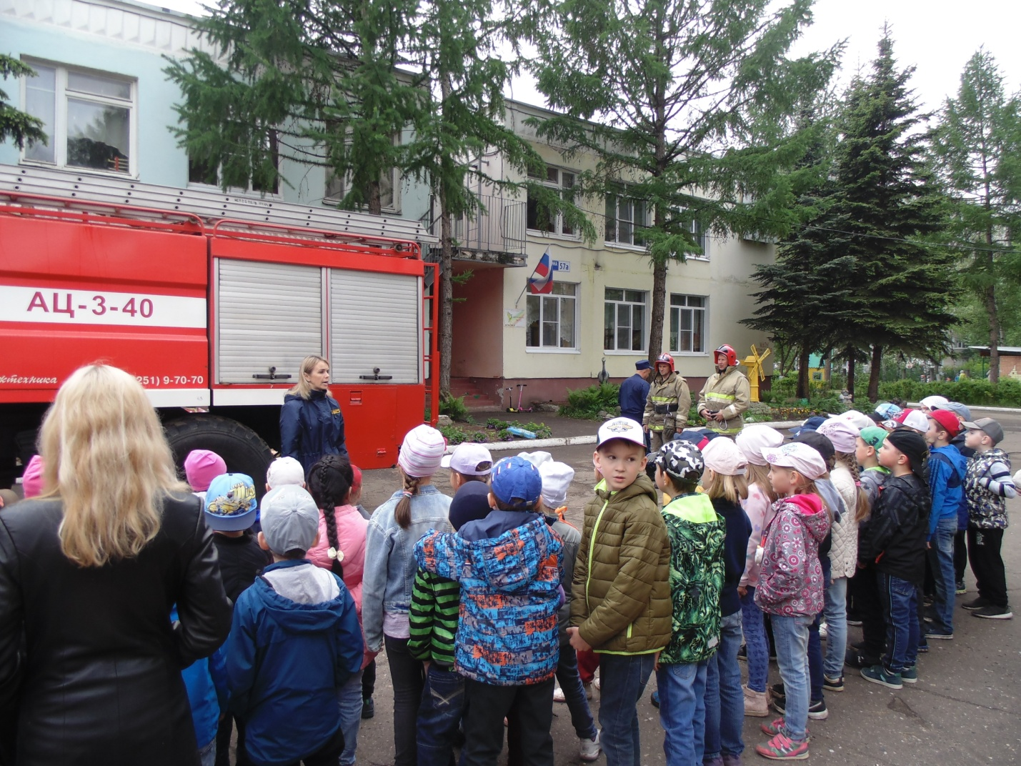

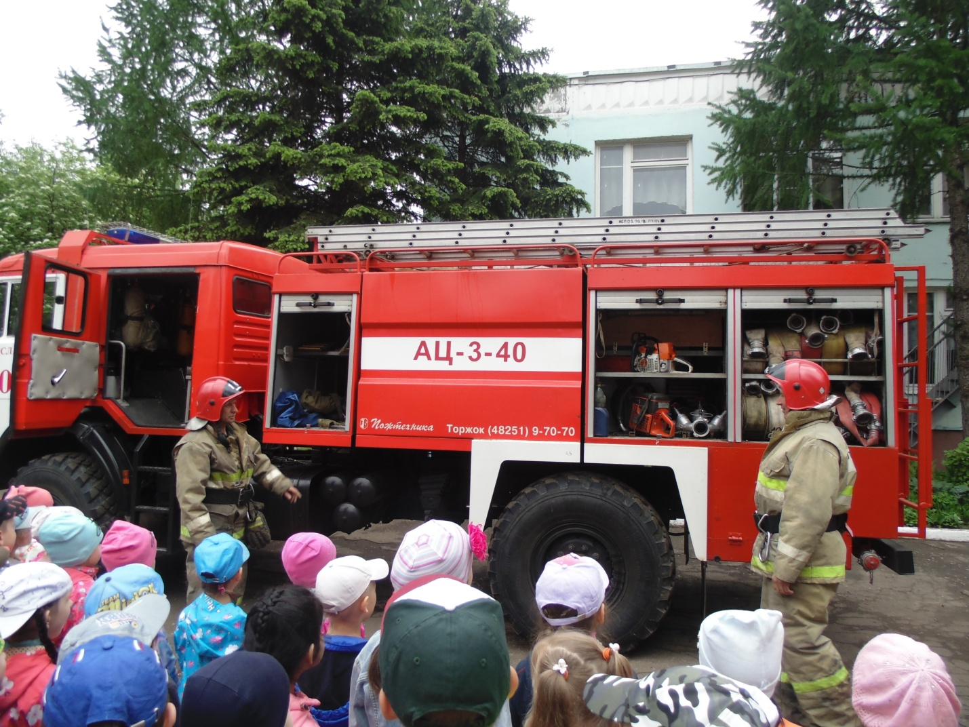

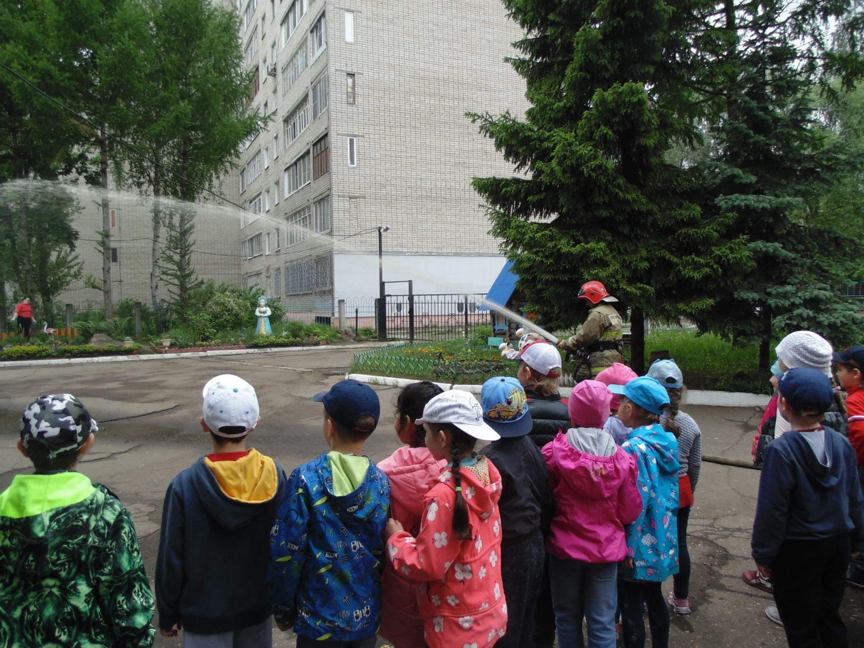

Использование разнообразных форм с семьями воспитанников нашей группы дает положительные результаты. Всей своей работой я доказываю родителям, что вовлечение их в педагогическую деятельность, заинтересованное участие воспитательно-образовательном процессе важно не потому, что этого хочет воспитатель, а потому что это необходимо для развития их собственных детей.

Оформлен стенд по пожарной безопасности в родительском уголке

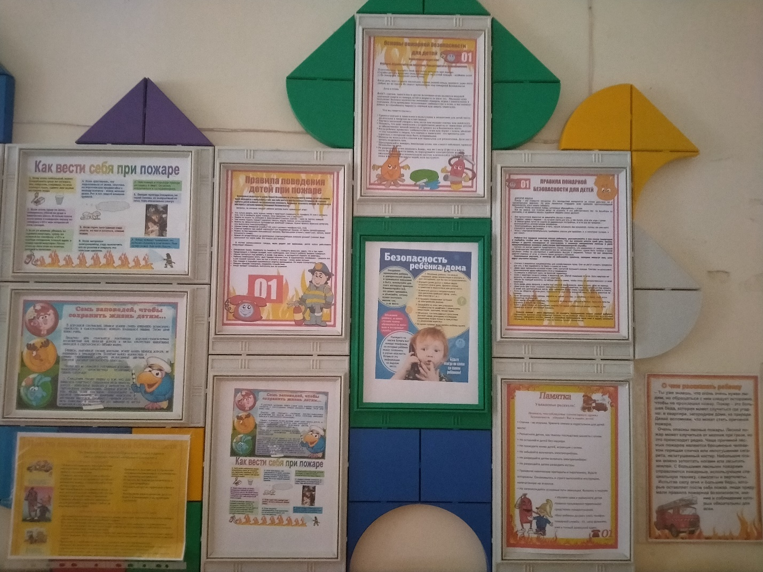

В старшем дошкольном возрасте важно проводить познавательные занятия. Педагог доносит до детей определённую информацию, например на тему «Электроприборы в доме, несущие опасность», «Профессия пожарного» и пр., по ходу повествования задавая детям закрепляющие вопросы. При этом обязательно используется наглядность — атрибуты пожарного, настоящие электрические приборы, красочные картинки и фотографии. В ходе такой деятельности дошкольники учатся свободно общаться, рассуждать, обосновывать свою точку зрения.
Проведена беседа с детьми
"Огонь - друг, огонь - враг"
Программное содержание:
Учить детей рассказывать о том, какую пользу приносит огонь человеку и как человек, научился управлять огнём.
Закреплять знания детей о том, к чему может привести неосторожное обращение с огнём. Знать и соблюдать правила поведения при пожаре.
Воспитывать у детей уважение к труду пожарных.

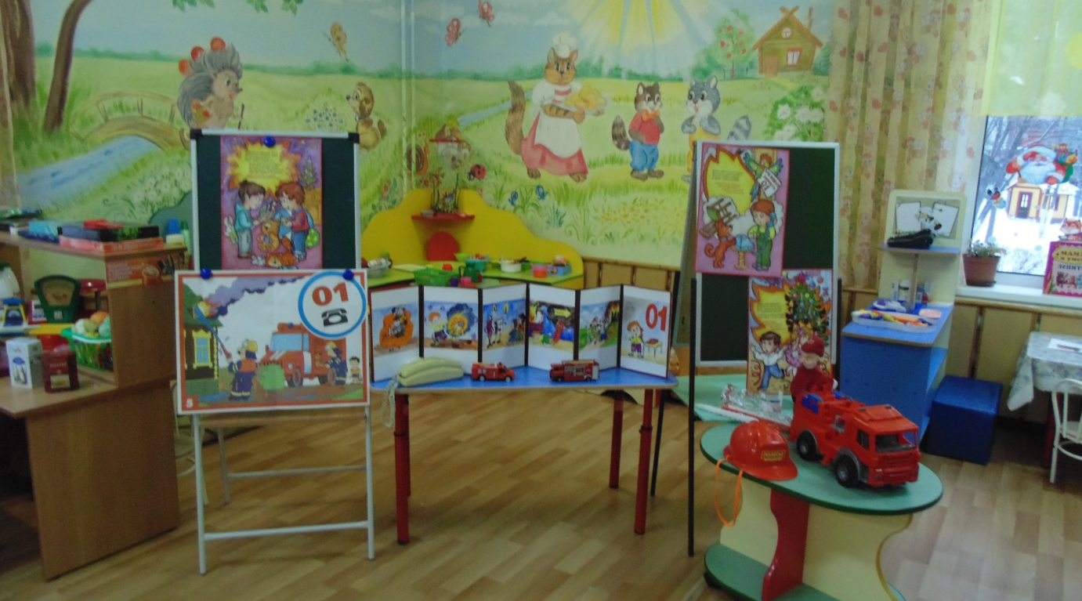
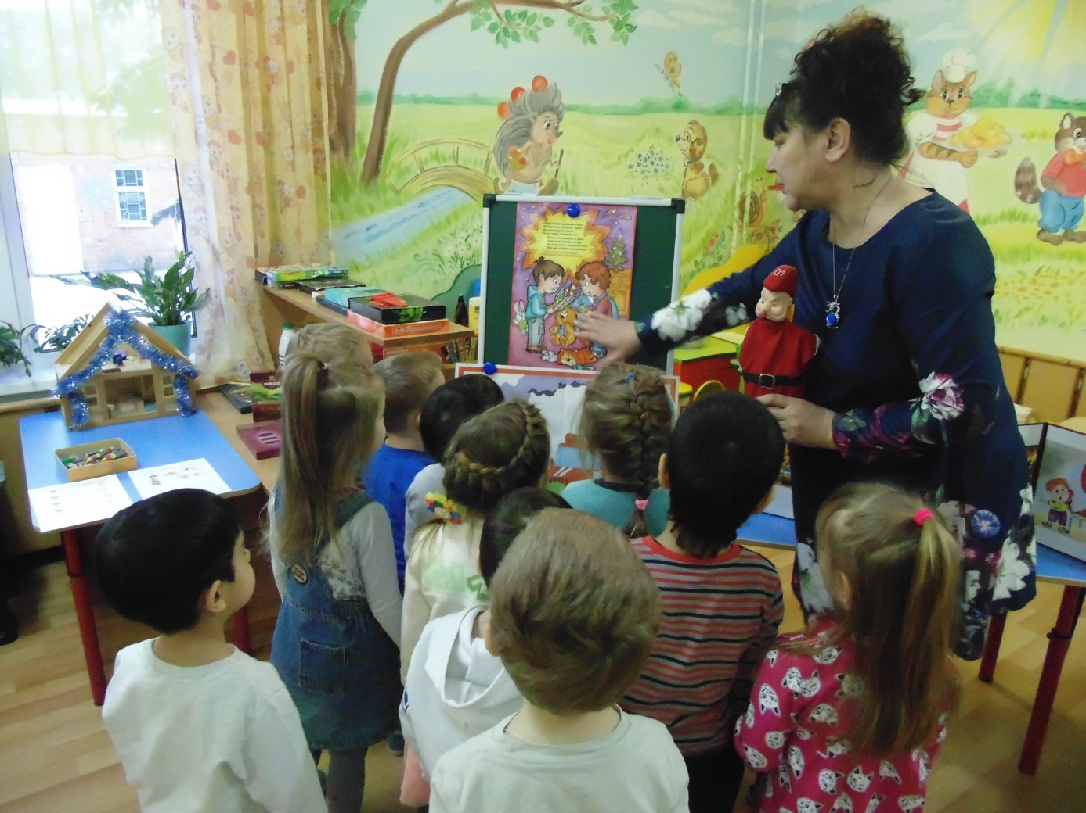
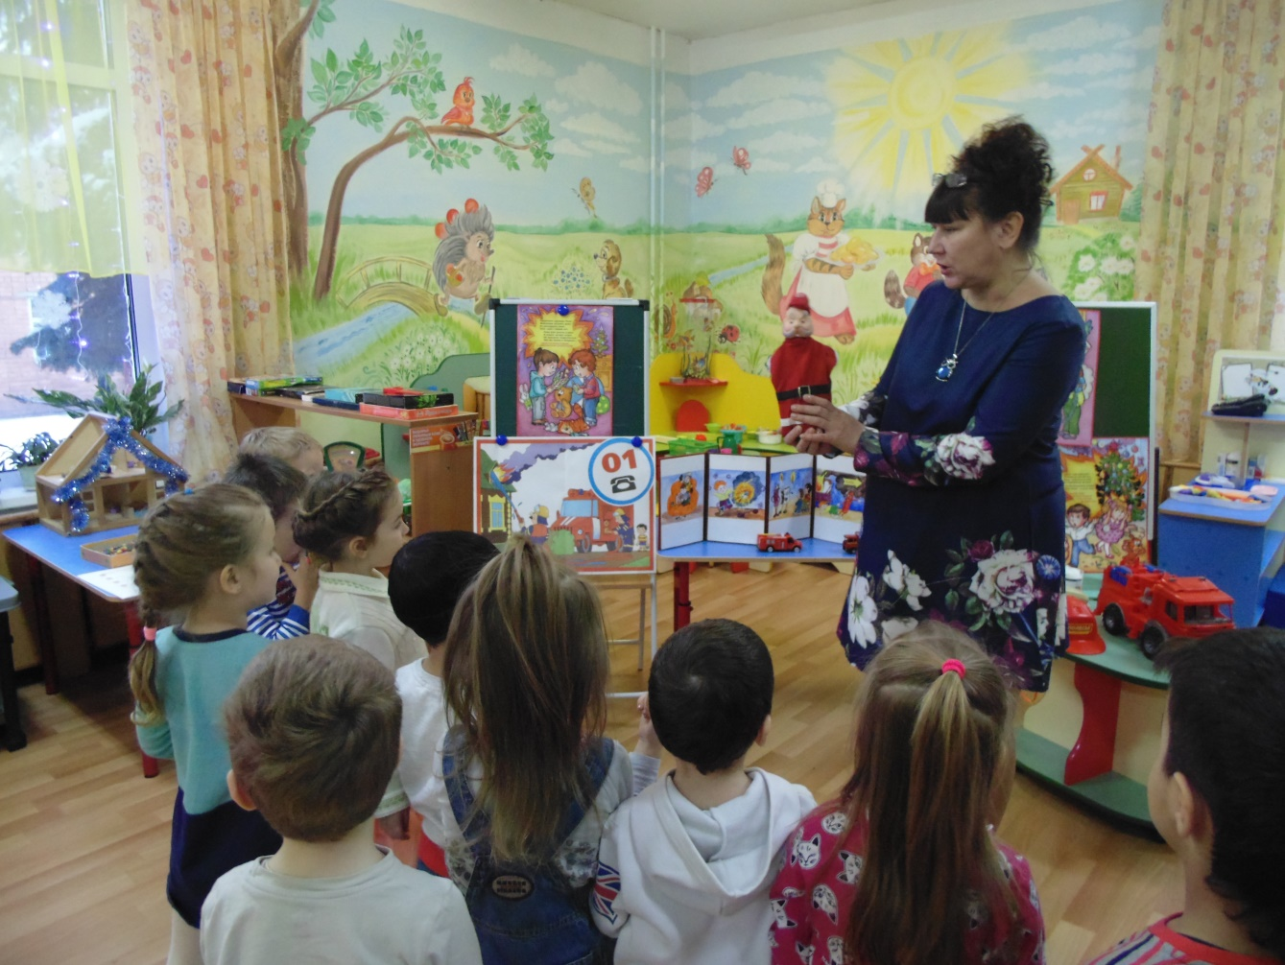
Будущие школьники уже хорошо должны усвоить действия, которые необходимы в случае возгорания, уяснить взаимосвязь различных подразделений пожарной службы (сообщение диспетчерской службе — боевой расчёт — выезд спасателей на место), знать её телефон. И для достижения этой цели была проведена

Интерактивная игра «Один день из жизни МЧС»
Цель: формировать осознанное и ответственное отношение к выполнению правил пожарной безопасности. В игровой деятельности дать практические навыки нелёгкого, героического труда пожарных.
Задачи:
1.Обучить детей правилам поведения в случае возникновения пожара;
2.Закрепить знания о правилах пожарной безопасности, средствах пожаротушения;
3.Знать номер телефона пожарной части и уметь пользоваться;
4.Повышать личную ответственность за свои поступки, формировать дисциплинированность, чувство долга;
5.Развивать внимание, память, речь;
6.Совершенствовать физические качества: ловкость, быстроту, выносливость, силу, смелость;
7.Воспитывать уважение к труду работников пожарной охраны.
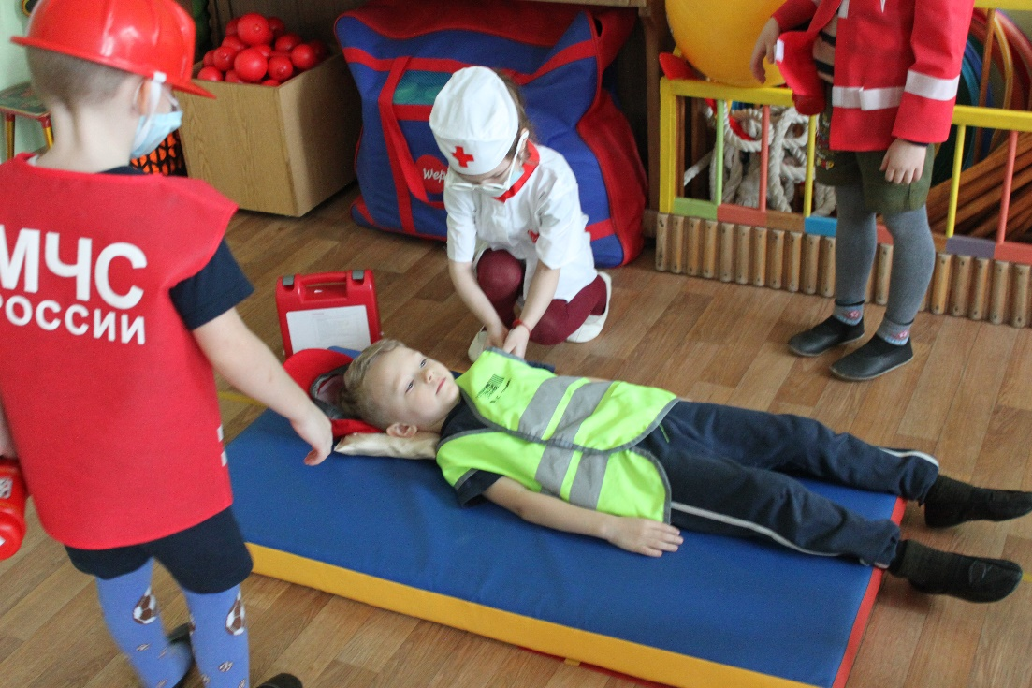

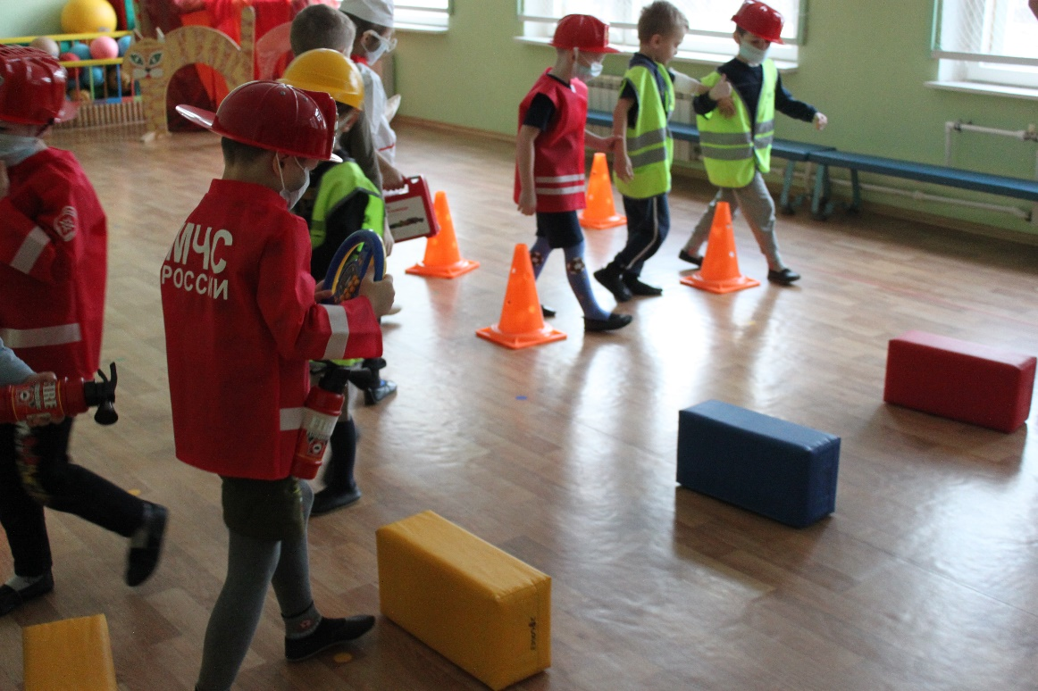
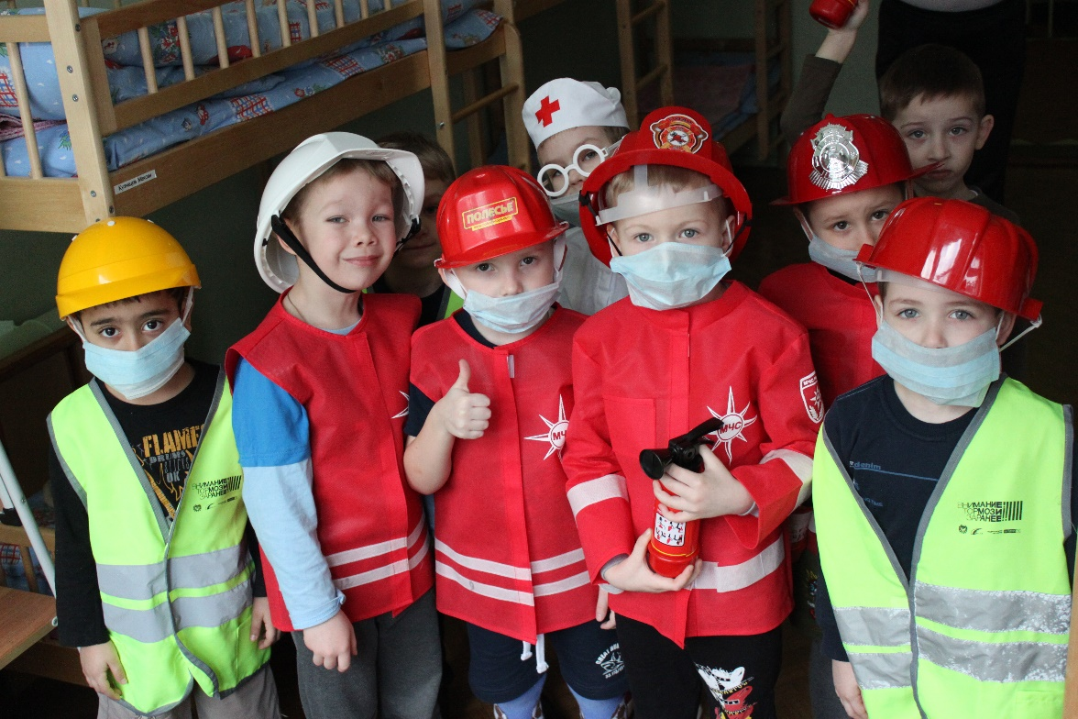
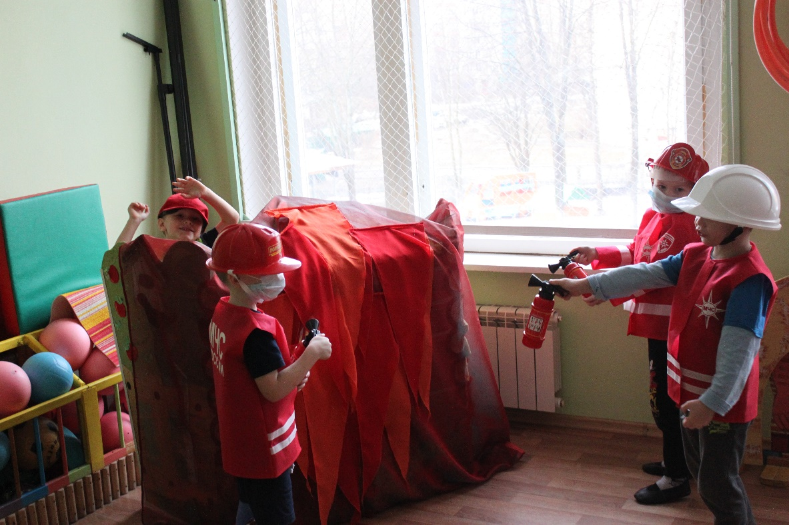
При условии систематического обучения пожарной безопасности будущие школьники обладают запасом знаний и могут воплощать их в продуктивной деятельности

Выставка рисунков ко дню пожарного работника 30 апреля
Свои знания об опасности пожара, работе пожарного, возгорании в лесу ребята с удовольствием отображают в продуктивной деятельности — создают выразительные рисунки, яркие аппликации, замысловатые поделки из бумаги, природного и бросового материала.
Любая познавательная тема лучше усваивается, если её закрепить в продуктивной деятельности

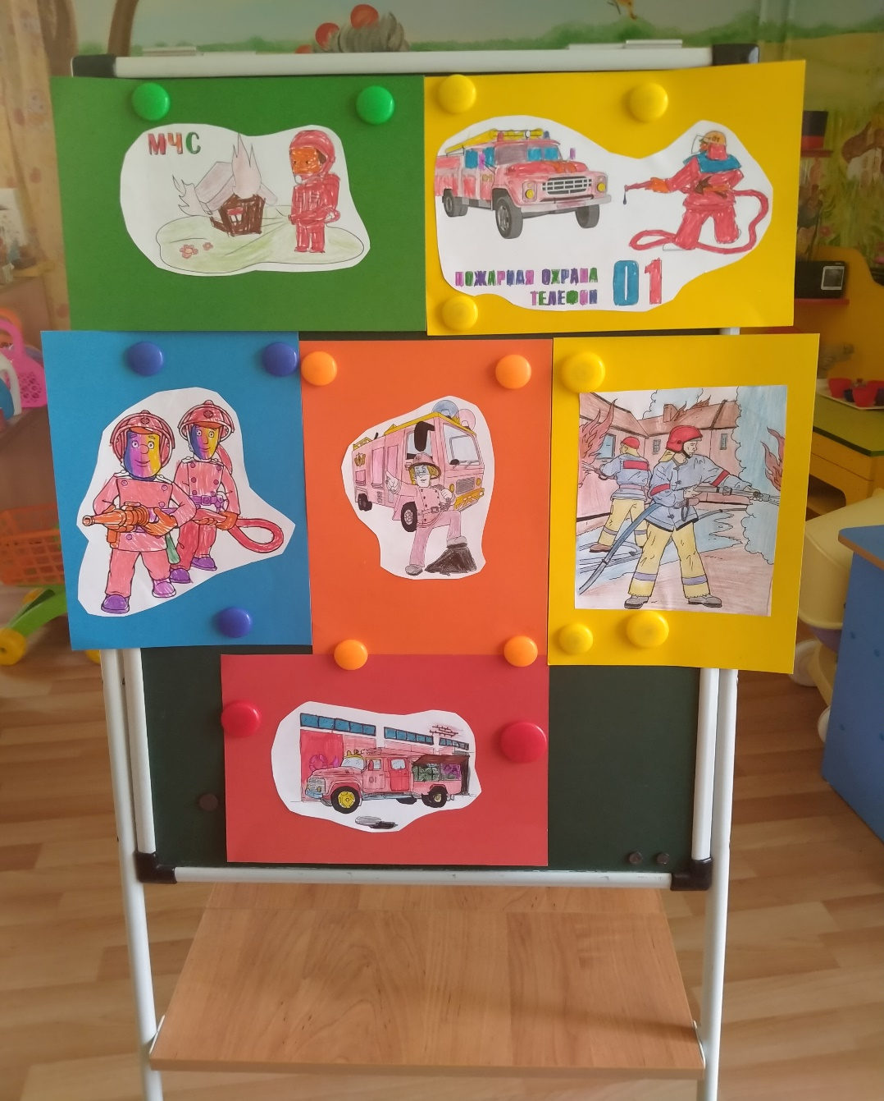
Заключение
Опыт моей работы позволил сделать вывод, что в процессе совместной деятельности педагогов, детей и родителей можно успешно решать задачи формирования у дошкольников умений и навыков самостоятельной познавательной и творческой работы, появления и повышения интереса у детей к познавательной деятельности, навыков взаимодействия со взрослыми, становления личности, способной в рамках своего возраста принимать адекватные решения. Работа с детьми предполагает сотрудничество, сотворчество педагога и ребенка и исключает авторитарную модель обучения. Занятия строятся с учетом наглядно-действенного и наглядно-образного восприятия ребенком окружающего мира и направлены на формирование знаний в познавательной деятельности.
Разработанный мной проект, перспективное планирование по теме на занятиях и в повседневной жизни показала свою эффективность.

МАТЕРИАЛ ДЛЯ ТВОРЧЕСКОЙ РАБОТЫ ПЕДАГОГА С ДЕТЬМИ

Приложение№1
СЮЖЕТНО-РОЛЕВАЯ ИГРА «ОДИН ДОМА».
Предварительная работа:
беседы на тему безопасности дома,
разучивание пословиц об огне и воде,
беседа на тему «Огонь – спутник и помощник человека»,
отгадывание загадок об огне, воде, бытовых предметах.
Рассматривание сюжетных картинок на тему «Чтобы дома не случилась беда»,
Знакомство с пословицами об огне,
Дидактические игры по пожарной безопасности.

Цель: развивать умения брать на роль в соответствии с сюжетом игры; использовать атрибуты, предметы заместители. Развивать творческое воображение, игровой замысел, опираясь на полученные знания ППД.
Оборудование: игрушечные бытовые предметы (утюг, компьютер, газовая плита, микроволновая печь, стиральная машина, гладильная доска, электрочайник, фен и т.д.),предметы заместители (счётные палочки в коробочке и т.д.), телефон, атрибуты к игре «Мы –пожарные», игровой уголок, обустроенный. детской и кукольной мебелью.

Приложение№2

Речевые игры
«Диалоги по телефону»
Игровая задача: научить детей правильно набирать номер по телефону и давать точные и четкие ответы на вопросы.
Образовательная задача: способствовать запоминанию детьми общепринятых правил разговора по телефону, в том числе с дежурными экстренных служб.
Правила игры: дети по очереди выбирают карточки с номерами телефонов экстренных служб: 01, 02, 03, 04. Воспитатель рассказывает предысторию чрезвычайной ситуации (3-4 предложения) и дает задание ребенку, в зависимости от конкретного случая, вызвать по игрушечному телефону ту или иную службу. Задание считается выполненным, если по рассказу ребенка можно понять, куда и с какой целью должна приехать та или иная служба. (Роль дежурного выполняет воспитатель).
«Если возникает пожар»
Игровая задача: учить детей в рифму заканчивать стихотворение-загадку.
Образовательная задача: закрепить знания детей о правилах безопасного обращения с огнем.
Правила игры: дети, взявшись за руки, образуют круг, в его центре стоит воспитатель с воздушным шариком (мячом) в руках. Он произносит строки стихотворения и, делая паузу на последнем слове, передает шарик (мяч) ребенку, который быстро досказывает слово и возвращает шарик воспитателю.
Этот шар в руках не даром.
Если раньше был пожар,
Ввысь взмывал сигнальный шар –
Звал пожарных в бой с пожаром.
Где с огнем беспечны люди,
Где взовьется в небо шар,
Там везде грозить нам будет
Злой, безжалостный … (пожар).
Раз, два, три, четыре –
У кого пожар в… ( квартире)?
Дым столбом поднялся вдруг.
Кто не выключил … (утюг)?
Стол и шкаф сгорели разом.
Кто сушил белье над … (газом).
Пламя прыгнуло в траву.
Кто у дома жег … (листву).
Дым увидел – не зевай
И пожарных … (вызывай).
Помни, каждый гражданин –
Этот номер … (01)!
Игра «Да» и «Нет»
(дети образуют круг, воспитатель с мячом в центре):
Игра называется «Да» и «Нет»
Их я хочу услышать в ответ.
Все внимательно играйте,
Думайте и отвечайте.
На вопросы дайте ответ,
И скажите «Да» иль «Нет».
Всем ребятам нужно знать,
Что с огнем нельзя играть.
Это все ребята знают? (Да)
А с огнем они играют?
Для ребят пожары шутка?
Все ли дети тут послушны?
На печи кипит варенье.
Можно ли без разрешенья
детям к печке подбегать,
Чтоб варенье помешать?
Палит листья мальчик Тихон,
У костра он скачет лихо.
Дети дайте мне ответ,
Хорошо ли это?
Под столом играет света,
Зажигает она свечи.
Дети дайте мне ответ,
Хорошо ли это?
Вова спичками играет,
Мама это запрещает.
Дети дайте мне ответ,
Прав наш Вова или нет?
Непослушный мальчик Вова,
Спичками играет снова.
Пусть мне дети отвечают,
Маму Вова огорчает?
Вот свеча, горит огонь,
Ты огонь попробуй – тронь!
Дайте, дети мне ответ,
Будет больно или нет?
Нам пожары не беда? (нет)
Друга выручим всегда?
Врать не будем никогда?
Маму слушаем всегда?
Можно спичками играть?
Детям свечи зажигать?
Причиняет огонь зло?
А дает огонь добро?
Ты труслив, когда беда?
Силы жалко для труда?
С огнем всегда ты осторожен?
Что ж завершать игру мне можно?

Приложение№3
ДИДАКТИЧЕСКАЯ ИГРА: «ЛОТО - ПОЖАРНАЯ БЕЗОПАСНОСТЬ»
Цель: С помощью сюжетных картинок формировать представление детей об опасных ситуациях во время пожара; умение вести себя правильно в возникшей опасной ситуации. Развивать внимание, логическое мышление, связную речь. Воспитывать чувство ответственности.
Ход игры:
Воспитатель раздаёт игрокам карточки, расчерченные на 10 пустых прямоугольников (игровые поля), затем показывает детям сюжетную картинку с изображением ситуации при пожаре (мальчик играет спичками, девочка выбежала на балкон горящей квартиры, оставлен утюг без присмотра, дети включили ёлку и т.д.). Ребёнок, правильно охарактеризовавший ситуацию, закрывает картинкой пустое игровое поле. Выигрывает тот, кто у кого окажется больше закрытых полей.
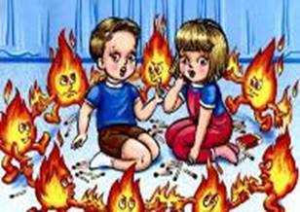
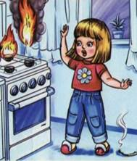
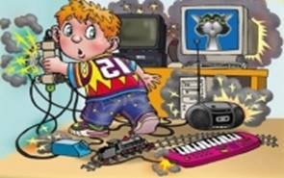
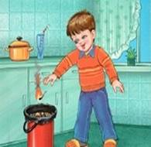

ДИДАКТИЧЕСКАЯ ИГРА «КАРТОЧНАЯ ВИКТОРИНА».
Цель: закрепить знания детей о правилах пожарной безопасности. Развивать память, мышление, речь. Воспитывать чувство ответственности.
Ход игры:
Воспитатель раскладывает на столе, или кладёт в красиво оформленную коробочку карточки с вопросами на тему правил поведении во время пожара. Ребёнок, правильно ответивший на вопрос, получает фишку. Выигрывает тот, у кого по окончании игры окажется больше фишек.
Варианты вопросов:
- Назови возможную причину пожара;
- как правильно вызвать пожарных;
- что делать, если во время пожара нет возможности вызвать пожарных, и пути из дома отрезаны пожаром;
- можно ли заниматься тушением огня, не вызвав предварительно пожарных;
- что нужно делать, если в доме запахло газом;
- можно ли прятаться в шкафу или под столом во время пожара;
- можно ли поджигать тополиный пух;
- можно ли во время пожара устраивать сквозняк, открывая одновременно все окна и двери;
- можно ли использовать лифт во время пожара в доме;
- что нужно спасать во время пожара в первую очередь: деньги, документы или себя;
- как правильно покинуть задымлённое помещение;
- можно ли играть спичками и зажигалками и почему.
ДИДАКТИЧЕСКАЯ ИГРА: «НАЗОВИ ПРИЧИНЫ ПОЖАРА»
Цель: формировать знания о причинах пожара. Развивать внимание, память, речь. Воспитывать ответственность.
Ход игры:
Из предложенных воспитателем сюжетных картинок (дети собирают осенние листья, дети вешают горящие свечи на ёлку, мальчик в шкафу играет спичками, дети поливают цветы и т. д.) ребёнок должен выбрать те ситуации, которые могут стать причиной пожара и аргументировать свой ответ, за что получает фишку. Выигрывает тот, у кого окажется больше фишек к концу игры.

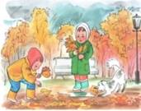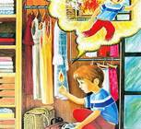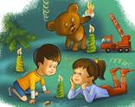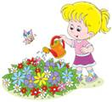

ДИДАКТИЧЕСКАЯ ИГРА: «ВЫБЕРИ НУЖНОЕ»
Цель: формировать знания детей о предметах, необходимых при тушении пожара, правилах их использования. Закреплять знания о предметах, которые могут вызвать пожар. Развивать речь, память, логическое мышление. Воспитывать чувство ответственности.
Ход игры:
Ребёнку предлагается набор предметных картинок (огнетушитель, ведро с водой, телевизор, телефон, ящик с песком, электророзетка, пожарный шланг, керосиновая лампа, шлем пожарного, зажигалка, газовая плита, противогаз) из которых он должен выбрать используемые при тушении пожаров и являющиеся причиной возникновения пожара. Правильно ответивший, получает фишку. Выигрывает игрок, получивший большее количество фишек.

ДИДАКТИЧЕСКАЯ ИГРА: «СЛОЖИ КАРТИНКУ»
Цель: закреплять знания о правилах поведения во время пожара. Развивать воображение, логическое мышление, мелкую моторику руки. Воспитывать усидчивость.
Ход игры:
Ребёнок должен сложить разрезанную на 8-10 частей картинку с изображенной ситуацией при пожаре.
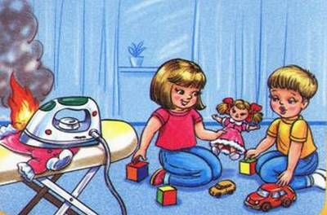
ДИДАКТИЧЕСКАЯ ИГРА: «ХОРОШО – ПЛОХО»
Цель: формировать представления о полезных и вредных свойствах огня. Развивать логическое мышление, память, внимание.
Ход игры:
Ребёнку показывается картина, изображающая различные виды применения огня (и хорошего и плохого). Детям раздают карточки с изображением огня и предметов, связанных с огнём (спички, дрова, газовая плита, керосиновая лампа ит.д.) дети должны расположить карточки на картине – в нужное место.

ДИДАКТИЧЕСКАЯ ИГРА: «ДОСКАЖИ СЛОВЕЧКО»
Цель: закреплять знания о мерах предотвращения пожара. Развивать словарь, внимание, память.
Ход игры:
Воспитатель вместе с детьми встаёт вкруг, передаёт красный мяч ребёнку который должен закончит стихотворную строку.
Где с огнём беспечны люди,
Там взовьётся в небе шар,
Там всегда грозить нам будет
Злой…….(пожар)
Раз, .два, три, четыре.
У кого пожар в …..(квартире)
Дым столбом поднялся вдруг.
Кто не выключил…..( утюг)
Красный отблеск побежал.
Кто со спичками……(играл)
Стол и шкаф сгорели разом.
Кто сушил бельё над …(газом)
Пламя прыгнуло в листву.
Кто у дому жог…(траву0
Кто в огонь бросал при этом
Не знакомые …(предметы)
Помни каждый гражданин:
Этот номер:….(01)
Дым увидел- не зевай.
И пожарных ….(вызывай)

ДИДАКТИЧЕСКАЯ ИГРА: «ЧЕТВЁРТЫЙ ЛИШНИЙ»
Цель: закреплять знания о предметах которые могут стать причиной возникновения пожара .развивать логическое мышление, обогащать словарный запас детей.
Ход игры:
из четырёх предложенных картинок изображенных на одной карточке ребёнок выбирает лишнюю связанную или не связанную с пожаром. Пример – кипятильник, расчёска, кастрюля, шкатулка; ковёр, телевизор, картина, стул и т. д.)
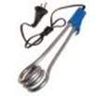 | 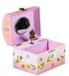

Приложение№4
ИГРА С НАПОЛЬНЫМ КОНСТРУКТОРОМ «ПОЖАР В ГОРОДЕ».
Предварительная работа:
Конструирование зданий,
Игры с напольным конструктором,
Рассматривание плана-схемы улиц города,
Экскурсия по близлежащему микрорайону,
Обыгрывание ситуаций на тему «пожарная машина на улицах города»,
Беседы о профессии пожарного,
Отгадывание загадок,
Игры с транспортными игрушек,
Беседы о правилах дорожного движения на тему спецтранспорта на улице.

Цель: закрепить умения брать на себя различные роли в соответствии с сюжетом игры; использовать атрибуты, конструктор, строительный материал, предметы заместители. Содействовать творческому использованию в иге представлений об ППД. Развивать творческое воображение, способности совместно развёртывать игу.
Оборудование: разные виды напольного конструктора, карты-схемы, игрушечные пожарные машины, мелкие игрушки, аудиозапись пожарной мигалки.

Конспект занятия по рисованию с детьми старшего дошкольного возраста.
Знаки пожарной безопасности» (в быту)
Программное содержание:
1. Закрепить знания детей о правилах пожарной безопасности (ППБ) в быту (дома).
2.Познакомить детей с различными знаками и их назначением.
3. Совершенствовать навыки выполнения изображения с использованием различных изобразительных средств.
4. Закреплять умение выполнять карандашный набросок перед использованием цвета.
5. Развивать чувство композиции, закреплять умение детей гармонично располагать рисунок на плоскости листа.
6. Развивать творчество, продумывая рисунок и изображая его на бумаге.
7. Развивать умение самостоятельно выбирать изобразительные средства.
8. Воспитывать умение самостоятельно использовать имеющиеся изобразительные навыки.
Предварительная работа:
- беседы и занятия по ППБ в группе;
- дидактические игры по ППБ;
- чтение художественной литературы по ППБ;
- знакомство с различными знаками, используемыми в повседневной жизни.
Материалы к занятию:
- листы бумаги формата А4;
- простые карандаши;
- цветные карандаши;
- восковые мелки;
- краски;
- фломастеры;
- комплект изображений знаков пожарной безопасности;
- перчаточная кукла – домовёнок Кузя.
Ход занятия
Часть 1. Появление гостя.
Воспитатель:
- Ребята, сегодня к нам в гости пришёл домовёнок Кузя. Он хочет рассказать свою историю, а мы постараемся ему помочь (одевает на руку перчаточную куклу).
Кузя:
- Я, домовёнок, живу в одном прекрасном доме с большой семьёй, берегу очаг и благополучие этой семьи. Но последнее время в доме не всё благополучно и если бы не я, Кузьма, мог бы случиться пожар.
- Однажды утром все взрослые очень спешили на работу, а ребята на учёбу и в детский сад. У одного из детей оказалась не проглажена рубашка. Мама быстро поставила утюг, погладила одежду, но забыла утюг выключить. Хорошо, что я, домовой, вовремя выключил утюг и беды не случилось.
- Другой раз, когда взрослых не было дома, ребята играли в семью и решили приготовить обед. Они нашли спички и стали их зажигать. Пришлось мне, Кузьме, вмешаться и забрать спички у малышей.
- Как-то утром, дедушке захотелось попить чаю. Он поставил чайник на плиту, сел в кресло и… задремал. Я, домовёнок, в очередной раз выручил своих хозяев: выключил плиту и вода не успела выкипеть, а чайник загореться.
- Ребята, а сегодня я получил приглашение в гости к моему другу домовенку
Филе. Я очень хочу его навестить, но боюсь оставить дом. Как бы чего не вышло! Поэтому прошу вас мне помочь. Нарисуйте, пожалуйста, знаки, которые помогут моим хозяевам избежать беды.
Воспитатель:
- Ребята, давайте поможем Кузе.
Часть 2. Рассказ воспитателя о знаках.
Воспитатель:
- Ребята, нам в жизни очень помогают разные значки и знаки, которые окружают нас всюду, они напоминают, подсказывают и предупреждают нас, что можно, а чего нельзя делать; как необходимо вести себя, о чём нужно не забывать и т.д. Знаки делятся на группы: предупреждающие, запрещающие, предписывающие и информационно-указательные. Знаки бывают круглой, треугольной или прямоугольной формы. Давайте рассмотрим и вспомним знаки пожарной безопасности.
Дети рассматривают и называют знаки.
- А теперь давайте придумаем знаки, о которых просил Кузя.
Часть 3. Рисование знаков.
Дети придумывают и рисуют свои знаки любыми материалами по желанию.
Часть 4. Обсуждение работ. Рассказы детей о своих знаках.
Воспитатель приглашает авторов нескольких работ. Дети рассказывают о своих знаках и дарят их домовёнку. Кузя благодарит ребят и уходит.

Конспект занятия по рисованию с детьми старшего дошкольного

«Знаки пожарной безопасности»
(на природе)
Программное содержание:
1. Закрепить знания детей о правилах пожарной безопасности (ППБ) на природе.
2. Совершенствовать навыки выполнения изображения с использованием различных изобразительных средств.
3. Закреплять умение выполнять карандашный набросок перед использованием цвета.
4. Закреплять умение детей гармонично располагать рисунок на плоскости листа.
5. Развивать творческие способности.
6. Развивать умение самостоятельно выбирать изобразительные средства.
7. Воспитывать умение самостоятельно использовать имеющиеся изобразительные навыки.
Предварительная работа:
- беседы и занятия по ППБ в группе;
- дидактические игры по ППБ;
- чтение художественной литературы по ППБ;
- знакомство с различными знаками используемыми в повседневной жизни.
Материалы к занятию:
- листы бумаги формата А4, А2 (для общего коллажа);
- простые карандаши;
- цветные карандаши;
- восковые и мелки;
- краски;
- фломастеры;
- комплект изображений знаков пожарной безопасности;
- Перчаточная кукла – дядюшка Ау.
Ход занятия
Часть 1. Появление гостя и повторение с детьми правил пожарной безопасности на природе.
Воспитатель:
- Ребята, у нас сегодня опять гость. Это дядюшка Ау, он родственник нашего знакомого домовёнка Кузи. А как вы думаете, где живёт дядюшка Ау? (Дети отвечают).
Дядюшка Ау:
- Здравствуйте, ребята! Кузя рассказал мне о том, что вы ему очень помогли, нарисовали знаки – напоминания для хозяев дома, в котором он живёт. Вот я и подумал, что вы сможете помочь и мне. Нарисуйте знаки – подсказки для всех, кто приходит в лес.
- Дело в том, что летом в нашем лесу бывает очень много людей, которые разжигают костры. И часто, уходя из леса, они забывают затушить костёр, а ведь угли ещё долго тлеют. Но даже от самого маленького уголька может случиться большая беда – пожар.
- Ладно бы только летом, но мне и зимой покоя нет. Вот в последний раз туристы прикатили под Новый год. На полянке ёлочку выбрали самую красивую и давай наряжать да украшать её. Игрушки повесили, а гирлянду-то подключить некуда, электричества в лесу нет. Они и решили свечками да бенгальскими огнями украсить, без огней-то в Новый год никак. Подул ветер зимний, холодный, свалил свечи и ёлочка загорелась. Все туристы испугались и разбежались. Если бы не я, да друзья мои – зверушки лесные, то пожара не миновать. Вовремя мы подоспели и огонь потушили.
- Придумайте и нарисуйте, ребятки, пожалуйста, такие знаки – подсказки, чтобы туристы помнили, что костры надо тушить (можно засыпать песком или землёй, а можно и пролить водой), а деревья нельзя украшать свечами и бенгальскими огнями.
Часть 2. Рисование элементов знаков.
Воспитатель:
- Ребята, я предлагаю нарисовать два знака для дядюшки Ау: один знак будет предупреждать туристов о необходимости тушить костры, а второй - напоминать о том, что нельзя украшать ёлку свечами, бенгальскими огнями и другими горючими предметами. Давайте подумаем, что может быть изображено на этих знаках.
(Дети высказывают свои предположения, которые обобщаются, и формируется рисунок знака и его название).
- Давайте разделимся на две группы. Я раздам вам шишки и ягодки. Кому достанутся ягодки, будут рисовать знак «Не забудь потушить костёр», а кто получит шишки, будет рисовать знак «Украшать ёлку свечами и бенгальскими огнями запрещается».
(Дети делятся на 2 группы. Каждая группа готовит свой знак).
Часть 3. Составление коллажей – знаков. Рассказ каждой группы о своих знаках.
Воспитатель предлагает детям рассказать о своём знаке. В процессе рассказа повторяются правила пожарной безопасности на природе.
Воспитатель:
- Ребята, давайте подарим дядюшке Ау наши знаки, он их повесит на полянках в лесу, чтобы туристы помнили о пожарной безопасности.
Дядюшка Ау забирает знаки, благодарит детей и уходит.

Конспект итогового занятия по рисованию с детьми старшего дошкольного возраста
«Осторожно – огонь!»
Программное содержание:
1. Закрепить знания детей об огне и о правилах пожарной безопасности (ППБ).
2. Совершенствовать навыки выполнения изображения с использованием нетрадиционных техник: кляксография и рисунок под плёнкой.
3. Закреплять умение детей гармонично располагать рисунок на плоскости листа определённой формы и размера.
5. Развивать творческие способности.
6. Развивать умение правильно выбирать средства художественной выразительности.
7. Воспитывать самостоятельность.
Предварительная работа:
- беседы и занятия по ППБ в группе;
- дидактические игры по ППБ;
- чтение художественной литературы по ППБ;
- занятия по рисованию знаков ППБ.
Материалы к занятию:
- листы бумаги круглой формы из формата А4;
- краски, кисти, листы плёнки;
- фломастеры;
- комплект изображений знаков пожарной безопасности.
Ход занятия
Часть 1. Беседа с детьми об огне, его пользе и опасностях связанных с ним.
Воспитатель:
- Ребята, давайте вспомним, как выглядит огонь?
(Ответы детей).
- Верно, огонь ярко-красный с оранжевыми и жёлтыми языками, он очень горячий, всё время находится в движении: трепещет, колеблется, дрожит.
С древнейших времён огонь стал другом человека, он согревал, освещал, помогал готовить пищу, отгонял диких зверей. Но людям не удалось до конца «приручить» огонь. Если огонь вырывается из-под власти человека, он, словно огненный Змей Горыныч, поджигает и губит всё на своём пути – леса, жилища, людей, скот. С силой бушующего пламени нелегко справиться.
- Ребята, а что же может стать причиной пожара?
(Ответы детей).
- Правильно! Причиной пожара могут стать и детские шалости со спичками, и неисправные электроприборы, и невнимательность и забывчивость
(например, не выключенный утюг или забытый на плите чайник), плохо затушенный костёр в лесу, ёлка украшенная свечами и бенгальскими огнями.
- Как же предотвратить пожар?
(Ответы детей).
- Конечно, ребята, надо очень осторожно обращаться с огнём, не забывать о правилах пожарной безопасности и быть всегда очень внимательными.
Часть 2. Рисование знака «Осторожно – огонь».
Воспитатель:
- Ребята, давайте нарисуем такой знак, который будет предупреждать, что с огнем нужно быть очень внимательным и осторожным.
- Сначала изобразим огонь руками.

КРАСНЫЙ ЦВЕТОК
(пальчиковая гимнастика)
Красный цветок, Красный цветок! (Ладони вместе, пальцы в стороны) Вьётся, трепещет его лепесток. (Попеременные движения пальцами в «цветке»)
Если не хочешь обжечь ты ладонь, (Ладони вперёд, пальцы вниз, вместе)
Этот цветок раскалённый не тронь! (Ладони вниз и хватательные движения пальцами, движения закончить на кулачках )
Знай, что цветок – это жгучий огонь. (Кулачки вместе, делаем «бутон», который раскрывается в цветок, затем попеременные движения пальцами)

Воспитатель:
- Наш знак запрещающий, поэтому мы его нарисуем в круге с красным контуром

Дети рисуют знаки используя изобразительные техники «кляксография» и «рисунок под плёнкой».
Часть 3. Обсуждение рисунков.

Приложение№5
Сказки
«ХИТРЫЙ ОГОНЬ И ВОДА»
Жил да был Огонь – неприрученный, как дикий леопард. А еще жила смирная, но сильная Вода. И были они в постоянной войне и соперничестве. Только Огонь задумает какую – нибудь проделку – сжечь лес, посевы или жилище людей, как только начнет разгораться в полную мощь, льется Вода и тушит его. Огонь, конечно, сердится, но ничего сделать не может: уходит прочь и задумывает прочие проказы.
И вот однажды ясным утром Огонь задумал вот что: он решил поселиться у людей в очаге, чтобы потом спалить их жилище. Сначала люди были рады, что у них в доме живет Огонь, ведь они еще не знали, что он хитер и коварен, поэтому не прикрывали его заслонкой. И решил Огонь осуществить свой план в одном из домов, где готовили обед мать с дочерью. Вырвался Огонь из своей тесной тюрьмы на деревянный пол и думает: «Сейчас я спалю дом, и никто мне не помешает». Но девочка испугалась его, отпрыгнула в сторону, где стояла полная кадка с Водой. Вода расплескалась и затушила пламя.
Ярости Огня не было границ: Вода опять его опередила! И ночью он решил сбежать, но не успел – люди прикрыли свой очаг заслонкой.
Прошло время, и люди решили использовать Огонь не только для тепла, но и для освещения – на праздниках, которые проходят ночью. Вот как-то люди развели Огонь и начали танцевать вокруг него. А когда устали и легли отдохнуть, не заметили, как он пробрался к лесу. Лес заполыхал так, что ночью стало светло, как днем, и все люди сразу проснулись. Они знали, что пожар нужно тушить Водой, но рядом не было ни реки, ни озера. И Огонь был рад- радехонек, что наконец-то вырвался на свободу. А люди лишь стояли и молились, чтобы пошел дождь. И он хлынул, даже не дождь, а ливень, который затушил пламя.
После этого случая люди стали гораздо осторожнее и предусмотрительнее и на все случаи жизни запасали Воду. А Огонь немного присмирел, но так и остается диким, хитрым и коварным, как леопард.
«СКАЗКА – БЫЛЬ ОБ ОГНЕННОМ ЗМЕЕ»
Эта история произошла в Новый год. Дети весело кружились вокруг елки в компании со Снегурочкой и Дедом Морозом. Баба Яга и Леший всех заразили своим зажигательным плясом. На праздник прибывали все новые и новые гости, и никто не заметил, как в зал потихоньку прокрался Огненный Змей. Он сразу стал пробираться к елке, по пути слизывая языком разный новогодний мусор. В зале потянуло дымком, но все продолжали веселиться. Вот длинный язык хитрого Змея уже дотянулся до проводки электрической гирлянды и затерялся среди разноцветных огоньков. Но больше всего он хотел достичь верхушки елки, где сверкала звезда.
Но коварный Огненный Змей рано торжествовал победу. Он не знал, что в зале дежурят юные пожарные, и они заранее спрятали под елкой плотную Ткань, Песок и Огнетушитель. Первыми почувствовав запах дыма и заметив среди веток огненный язык, юные пожарные смело вступили в бой со зловредным Змеем, используя припрятанные средства огнетушения. Особенно помог Огнетушитель, который так усердно плевался пеной в Огненного Змея, что тот от бессилия и злобы зашипел и стал медленно отступать. Не отступали и Ткань с Песком: они накидывались на Змея со всех сторон. Песок лез ему в глаза, забивал ноздри и уши. Неудачливый злодей чихал и кашлял, извивался и изворачивался, но, к радости присутствующих, становился все меньше и меньше. На помощь юным огнеборцам поспешили и гости: Бабушка Метелица махала длинными рукавами, Снежная Королева дышала на него холодом, и Змей из последних сил прошипел от злости и исчез. Осталась лишь маленькая кучка золы и облачко дыма. А обрадованные Дед Мороз и Снегурочка подарили юным пожарным за смелость и находчивость лучшие подарки из своего мешка. Так благополучно закончилась эта история.

Братья Гримм «Соломинка, уголек и боб»

Жила-была в деревне бедная старуха. Собрала она раз миску бобов и хотела было их сварить. Она затопила печь и, чтоб огонь скорей разгорелся, подбросила пучок соломы. Стала пересыпать бобы в горшок, и вдруг один из них невзначай выскользнул и улегся на полу рядом с соломинкой, а вскоре выскочил к ним из печи и горящий уголек. Вот соломинка и говорит: — Откуда вы к нам, милые друзья?
Уголек отвечает:
— Да вот посчастливилось мне из огня выскочить, а не то бы верная гибель была мне — я сгорел бы и обратился в пепел.
А боб ему говорит:
— Я тоже ловко спас свою шкуру, а то положила бы меня старуха в горшок и сварила бы из меня, как из моих товарищей, без всякого сожаления похлебку.
— А мне-то разве лучше пришлось бы? — сказала соломинка. — Всех моих сестриц старуха в огонь и в дым обратила; вон — шестьдесят сразу схватила да и погубила. Я еще счастливо выскользнула у нее из рук.
— Что ж нам теперь делать? — спрашивает уголек.
— Я думаю, — ответил боб, — раз мы так счастливо спаслись от смерти, так давайте жить, как добрые друзья-товарищи, вместе; а чтоб с нами не приключилось опять какой беды, давайте уйдем отсюда и поселимся в иной, чужедальней стране.
Это всем понравилось, и они отправились вместе в путь-дорогу.
Долго ли, коротко ли, подошли они, наконец, к маленькому ручейку, и не было там ни мостика, ни жердинки, и они не знали, как им перебраться на другую сторону. Но соломинка скоро нашла выход и говорит:
— Знаете что, лягу-ка я поперек ручья, а вы переправитесь по мне, как по мостику.
Так она и сделала — протянулась с берега на берег. А уголек тот был нрава пылкого и смело затопал по вновь построенному мосту.
Дошел он уже до середины, вдруг слышит под собой шум воды, — тут испугался он, остановился на месте и не решился идти дальше. А соломинка вдруг загорелась, переломилась надвое и упала в ручей. Уголек упал за ней следом и, как попал в воду, зашипел и умер.
А боб, тот был поосторожней: он остался на берегу и, увидев, что случилось, засмеялся и никак не мог остановиться, и смеялся так сильно, что в конце концов лопнул.
Тут бы ему и конец настал, но, к счастью, подвернулся странствующий портной, отдыхавший у ручья. Сердце было у него жалостливое, он достал иглу и нитки и сшил лопнувший боб. Поблагодарил его боб от всей души, но только нитки-то у портного были черные.
Вот с той поры у всех бобов и виден посредине черный шов.

«Как люди добывали огонь» Африканская сказка
Раньше у людей не было огня. Они вынуждены были есть мясо и бананы сырыми, как павианы.
Однажды, как всегда, дети погнали скот на пастбища и взяли с собой сырую пищу. Там они вырезали себе стрелы и стали играть. Один мальчик положил стрелу на кусок дерева кихомбо, которое там лежало, и начал крутить стрелу в руках. Стрела нагрелась, и мальчик крикнул товарищам:
— Кто хочет потрогать?
Дети подошли, и он прикоснулся к ним нагревшейся стрелой. Дети вскрикнули и разбежались. А мальчик стал вертеть стрелу еще сильнее, чтобы она нагрелась еще больше, а потом снова дотронулся до детей. Тогда и они стали помогать ему и предложили:
— Давайте нагреем еще сильнее.
Они снова начали вертеть стрелу — тогда появился дым. Клочок сухой травы, лежащей внизу, начал тлеть. Дети принесли еще травы, чтобы увидеть больше дыма и повеселиться. И в то время как они стояли и смотрели, вверх взметнулось пламя — пшш... пых! Оно осветило и поглотило траву, стало расти и уничтожило кустарник и все время гудело и трещало: во-во-во-во-во, будто проносилась буря.
Люди со всей округи сбежались сюда, смотрели на пламя и говорили:
— А где же те, кто послал нам это чудо? Потом они отыскали детей и закричали:
— Откуда вы взяли это чудо?!
Взрослые были очень рассержены, и дети испугались. Но они все-таки взяли свои деревяшки и показали, как их вертели. И тогда снова вспыхнуло пламя. Взрослые закричали:
— Что вы наделали! То, что вы придумали, уничтожит всю нашу траву и деревья!
О том, что огонь может сослужить и добрую службу, взрослые узнали, когда дети стали искать на месте пожарища принесенную на пастбище пищу. Дети сказали:
— Подите-ка сюда, взгляните: всю нашу еду уничтожил Вово! — Они назвали огонь Вово потому, что когда он горел, то гудел: во-во-во-во.
Однако, когда дети, проголодавшись, все же попробовали бананы, то обнаружили, что они стали намного мягче и слаще, чем были. Они снова развели небольшой огонь и положили в него бананы — и снова нашли, что бананы стали вкуснее.
И тогда все люди понесли Вово домой и стали печь на нем свою еду.
Однажды к ним пришел незнакомец, отведал их еды и спросил:
— Как вы это готовите?
Тогда ему показали огонь. Незнакомец пошел домой и взял козу, чтобы обменять ее на огонь. Он повстречал другого человека, и тот спросил его:
— Куда это ты идешь с козой? А незнакомец ответил:
— Я иду к Вово и возьму у него для себя немного огня.
Вот так и пришло много людей. Они купили огонь и разнесли его по всей земле. И они научились добывать огонь из кусков дерева трением. Мягкое дерево они назвали кипонгоро, а другое — овито. Эти две деревяшки они стали держать наготове на полу хижины и говорили:
— Это на случай, когда наступит долгая ночь и все люди будут спать, так что никто не сможет достать огня у соседа.

Цыферов Г.Н. .ЖИЛ НА СВЕТЕ СЛОНЕНОК

Жил на свете слонёнок.
Это был очень хороший слонёнок. Только вот беда: не знал он, чем ему заняться, кем быть. Так всё сидел слонёнок у окошка, сопел и думал, думал…
Однажды на улице пошёл дождь.
— У-у! — сказал промокший лисёнок, увидев в окошке слонёнка. — Ушастый какой! Да с такими ушами он вполне может быть зонтиком!
Слонёнок обрадовался и стал большим зонтиком. И лисята, и зайчата, и ежата — все прятались под его большими ушами от дождя.
Но вот дождь кончился, и слонёнок снова загрустил, потому что не знал, кем же ему всё-таки быть. И снова он сел у окошка и стал думать.
Мимо пробегал зайчик.
— О-о! Какой прекрасный длинный нос! — сказал он слонёнку. — Вы вполне могли бы быть лейкой!
Добрый слонёнок обрадовался и стал лейкой. Он полил цветы, траву, деревья.
А когда поливать больше было нечего, он очень опечалился…
Ушло на закат солнце, зажглись звёзды. Наступила ночь.
Все ежата, все лисята, все зайчата улеглись спать.
Только слонёнок не спал: он всё думал и думал, кем же ему быть?
И вдруг он увидел огонь! «Пожар!» — подумал слонёнок.
Он вспомнил, как совсем недавно был лейкой, побежал к реке, набрал побольше воды и сразу потушил три уголька и горящий пень.
Звери проснулись, увидели слонёнка, поблагодарили его за то, что он потушил огонь, и сделали его лесным пожарником.
Слонёнок был очень горд. Теперь он ходит в золотой каске и следит за тем, чтобы в лесу не было пожара.
Иногда он разрешает зайчику и лисёнку пускать в каске кораблики.

Сказка. ПОЖАРНЫЙ.

Слоненок решил стать пожарным.
Его с удовольствием приняли в пожарную команду. А дело было так...
Пришел к пожарникам и говорит:
- Возьмите меня, пожалуйста, в пожарную команду! Очень уж я хочу стать пожарником!
А пожарники и отвечают:
- Конечно, возьмем. С таким хоботом любой пожар потушить не трудно. Только пожарную каску придется заказывать специально: слишком большие у тебя уши.

Лев Толстой. ПОЖАРНЫЕ СОБАКИ.

Бывает часто, что в городах на пожарах остаются дети в домах и их нельзя вытащить, потому что они от испуга спрячутся и молчат, а от дыма нельзя их рассмотреть. Для этого в Лондоне1 приучены собаки. Собаки эти живут с пожарными, и когда загорится дом, то пожарные посылают собак вытаскивать детей. Одна такая собака в Лондоне спасла двенадцать детей; ее звали Боб.
Один раз загорелся дом. И когда пожарные приехали к дому, к ним выбежала женщина. Она плакала и говорила, что в доме осталась двухлетняя девочка. Пожарные послали Боба. Боб побежал по лестнице и скрылся в дыме. Через пять минут он выбежал из дома и в зубах за рубашонку нес девочку. Мать бросилась к дочери и плакала от радости, что дочь была жива. Пожарные ласкали собаку и осматривали ее — не обгорела ли она; но Боб рвался опять в дом. Пожарные подумали, что в доме есть еще что-нибудь живое, и пустили его. Собака побежала в дом и скоро выбежала с чем-то в зубах. Когда народ рассмотрел то, что она несла, то все расхохотались: она несла большую куклу.

Константин Паустовский. ЗАЯЧЬИ ЛАПЫ.

К ветеринару в наше село пришел с Урженского озера Ваня Малявин и принес завернутого в рваную ватную куртку маленького теплого зайца. Заяц плакал и часто моргал красными от слез глазами...
- Ты что, одурел? - крикнул ветеринар. - Скоро будешь ко мне мышей таскать, оголец!
- А вы не лайтесь, это заяц особенный, - хриплым шепотом сказал Ваня. Его дед прислал, велел лечить.
- От чего лечить-то?
- Лапы у него пожженные.
Ветеринар повернул Ваню лицом к двери, толкнул в спину и прикрикнул вслед:
- Валяй, валяй! Не умею я их лечить. Зажарь его с луком - деду будет закуска.
Ваня ничего не ответил. Он вышел в сени, заморгал глазами, потянул носом и уткнулся в бревенчатую стену. По стене потекли слезы. Заяц тихо дрожал под засаленной курткой.
- Ты чего, малый? - спросила Ваню жалостливая бабка Анисья; она привела к ветеринару свою единственную козу.- Чего вы, сердешные, вдвоем слезы льете? Ай случилось что?
- Пожженный он, дедушкин заяц, - сказал тихо Ваня. - На лесном пожаре лапы себе пожег, бегать не может. Вот-вот, гляди, умреть.
- Не умреть, малый, - прошамкала Анисья. -- Скажи дедушке своему, ежели большая у него охота зайца выходить, пущай несет его в город к Карлу Петровичу.
Ваня вытер слезы и пошел лесами домой, на Урженское озеро. Он не шел, а бежал босиком по горячей песчаной дороге. Недавний лесной пожар прошел стороной на север около самого озера. Пахло гарью и сухой гвоздикой. Она большими островами росла на полянах.
Заяц стонал.
Ваня нашел по дороге пушистые, покрытые серебряными мягкими волосами листья, вырвал их, положил под сосенку и развернул зайца. Заяц посмотрел на листья, уткнулся в них головой и затих.
- Ты чего, серый? - тихо спросил Ваня. - Ты бы поел.
Заяц молчал.
- Ты бы поел, - повторил Ваня, и голос его задрожал. - Может, пить хочешь?
Заяц повел рваным ухом и закрыл глаза.
Ваня взял его на руки и побежал напрямик через лес - надо было поскорее дать зайцу напиться из озера.
Неслыханная жара стояла в то лето над лесами. Утром наплывали вереницы белых облаков. В полдень облака стремительно рвались вверх, к зениту, и на глазах уносились и исчезали где-то за границами неба. Жаркий ураган дул уже две недели без передышки. Смола, стекавшая по сосновым стволам, превратилась в янтарный камень.
Наутро дед надел чистые онучи и новые лапти, взял посох и кусок хлеба и побрел в город. Ваня нес зайца сзади. Заяц совсем притих, только изредка вздрагивал всем телом и судорожно вздыхал.
Суховей вздул над городом облако пыли, мягкой, как мука. В ней летал куриный пух, сухие листья и солома. Издали казалось, что над городом дымит тихий пожар.
На базарной площади было очень пусто, знойно; извозчичьи лошади дремали около водоразборной будки, и на головах у них были надеты соломенные шляпы. Дед перекрестился.
- Не то лошадь, не то невеста - шут их разберет! - сказал он и сплюнул.
Долго спрашивали прохожих про Карла Петровича, но никто толком ничего не ответил. Зашли в аптеку. Толстый старый человек в пенсне и в коротком белом халате сердито пожал плечами и сказал:
- Это мне нравится! Довольно странный вопрос! Карл Петрович Корш специалист по детским болезням -- уже три года как перестал принимать пациентов. Зачем он вам?
Дед, заикаясь от уважения к аптекарю и от робости, рассказал про зайца.
- Это мне нравится! -сказал аптекарь. -- Интересные пациенты завелись в нашем городе. Это мне замечательно нравится!
Он нервно снял пенсне, протер, снова нацепил на нос и уставился на деда. Дед молчал и топтался на месте. Аптекарь тоже молчал. Молчание становилось тягостным.
- Почтовая улица, три! - вдруг в сердцах крикнул аптекарь и захлопнул какую-то растрепанную толстую книгу. - Три!
Дед с Ваней добрели до Почтовой улицы как раз вовремя - из-за Оки заходила высокая гроза. Ленивый гром потягивался за горизонтом, как заспанный силач распрямлял плечи и нехотя потряхивал землю. Серая рябь пошла по реке. Бесшумные молнии исподтишка, но стремительно и сильно били в луга; далеко за Полянами уже горел стог сена, зажженный ими. Крупные капли дождя падали на пыльную дорогу, и вскоре она стала похожа на лунную поверхность: каждая капля оставляла в пыли маленький кратер.
Карл Петрович играл на рояле нечто печальное и мелодичное, когда в окне появилась растрепанная борода деда.
Через минуту Карл Петрович уже сердился.
- Я не ветеринар, - сказал он и захлопнул крышку рояля. Тотчас же в лугах проворчал гром. - Я всю жизнь лечил детей, а не зайцев.
- Что ребенок, что заяц - все одно, - упрямо пробормотал дед. - Все одно! Полечи, яви милость! Ветеринару нашему такие дела неподсудны. Он у нас коновал. Этот заяц, можно сказать, спаситель мой: я ему жизнью обязан, благодарность оказывать должен, а ты говоришь - бросить!
Еще через минуту Карл Петрович - старик с седыми взъерошенными бровями, - волнуясь, слушал спотыкающийся рассказ деда.
Карл Петрович в конце концов согласился лечить зайца. На следующее утро дед ушел на озеро, а Ваню оставил у Карла Петровича ходить за зайцем.
Через день вся Почтовая улица, заросшая гусиной травой, уже знала, что Карл Петрович лечит зайца, обгоревшего на страшном лесном пожаре и спасшего какого-то старика. Через два дня об этом уже знал весь маленький город, а на третий день к Карлу Петровичу пришел длинный юноша в фетровой шляпе, назвался сотрудником московской газеты и попросил дать беседу о зайце.
Зайца вылечили. Ваня завернул его в ватное тряпье и понес домой. Вскоре историю о зайце забыли, и только какой-то московский профессор долго добивался от деда, чтобы тот ему продал зайца. Присылал даже письма с марками на ответ. Но дед не сдавался. Под его диктовку Ваня написал профессору письмо:
Заяц не продажный, живая душа, пусть живет на воле. При сем остаюсь Ларион Малявин.
...Этой осенью я ночевал у деда Лариона на Урженском озере. Созвездия, холодные, как крупинки льда, плавали в воде. Шумел сухой тростник. Утки зябли в зарослях и жалобно крякали всю ночь.
Деду не спалось. Он сидел у печки и чинил рваную рыболовную сеть. Потом поставил самовар - от него окна в избе сразу запотели и звезды из огненных точек превратились в мутные шары. Во дворе лаял Мурзик. Он прыгал в темноту, ляскал зубами и отскакивал - воевал с непроглядной октябрьской ночью. Заяц спал в сенях и изредка во сне громко стучал задней лапой по гнилой половице.
Мы пили чай ночью, дожидаясь далекого и нерешительного рассвета, и за чаем дед рассказал мне наконец историю о зайце.
В августе дед пошел охотиться на северный берег озера. Леса стояли сухие, как порох. Деду попался зайчонок с рваным левым ухом. Дед выстрелил в него из старого, связанного проволокой ружья, но промахнулся. Заяц удрал.
Дед пошел дальше. Но вдруг затревожился: с юга, со стороны Лопухов, сильно тянуло гарью. Поднялся ветер. Дым густел, его уже несло белой пеленой по лесу, затягивало кусты. Стало трудно дышать.
Дед понял, что начался лесной пожар и огонь идет прямо на него. Ветер перешел в ураган. Огонь гнало по земле с неслыханной скоростью. По словам деда, даже поезд не мог бы уйти от такого огня. Дед был прав: во время урагана огонь шел со скоростью тридцати километров в час.
Дед побежал по кочкам, спотыкался, падал, дым выедал ему глаза, а сзади был уже слышен широкий гул и треск пламени.
Смерть настигала деда, хватала его за плечи, и в это время из-под ног у деда выскочил заяц. Он бежал медленно и волочил задние лапы. Потом только дед заметил, что они у зайца обгорели.
Дед обрадовался зайцу, будто родному. Как старый лесной житель, дед знал, что звери гораздо лучше человека чуют, откуда идет огонь, и всегда спасаются. Гибнут они только в тех редких случаях, когда огонь их окружает.
Дед побежал за зайцем. Он бежал, плакал от страха и кричал: "Погоди, милый, не беги так-то шибко!"
Заяц вывел деда из огня. Когда они выбежали из леса к озеру, заяц и дед - оба упали от усталости. Дед подобрал зайца и понес домой. У зайца были опалены задние ноги и живот. Потом дед его вылечил и оставил у себя.
- Да, - сказал дед, поглядывая на самовар так сердито, будто самовар был всему виной, - да, а перед тем зайцем, выходит, я сильно провинился, милый человек.
- Чем же ты провинился?
- А ты выдь, погляди на зайца, на спасителя моего, тогда узнаешь. Бери фонарь!
Я взял со стола фонарь и вышел в сенцы. Заяц спал. Я нагнулся над ним с фонарем и заметил, что левое ухо у зайца рваное. Тогда я понял все.

В. Сухомлинский ВОРОБЫШЕК И ОГОНЬ.
Старая Воробьиха разрешила наконец вылететь своему маленькому сынишке из гнезда. Обрадовался Воробышек, вылетел, порхает да всё у матери спрашивает: "А это что? А это что такое?"
Объяснила ему мать, что такое земля, трава, деревья, куры, гуси, пруд. Но вот Воробышек увидел в небе огромный огненный шар и спрашивает у матери:
— А что это такое?
— Это солнце, — отвечает Воробьиха.
— А что такое солнце?
— Ну зачем тебе это знать? — ворчливо отвечает мудрая Воробьиха. — Это огонь.
— Но мне хочется знать, что такое огонь,— зачирикал Воробышек и полетел всё вверх и вверх, всё к солнцу и к солнцу. Летел он до тех пор, пока не обжёг тоненькие пёрышки своих крылышек. Испугавшись, он возвратился. Мать ждала его ни живая ни мёртвая.
— Ну теперь я знаю, что такое огонь,— сказал Воробышек.

ОГОНЬ
Он таким бывает разным –
Голубым и рыже-красным,
Ярко-жёлтым и ещё же
Олимпийским быть он может.
Тот огонь, что с нами дружен,
Очень всем, конечно, нужен,
Но опасен, если бродит
Сам собою на свободе!
Очень скоро подрастёте
И в огромный мир войдёте.
Кто-то станет сталеваром,
Кто-то станет кашеваром,
И в пожарные – на смену
Вы придёте непременно!..
И ещё профессий море,
Где, с огнём дружа и споря,
Вам придётся жить, друзья,
Ведь без этого нельзя!
А сейчас, шаля, от скуки,
Не берите спички в руки,
Зажигалки, свечи тоже,
Ведь беда случиться может.

ОЧЕНЬ-ОЧЕНЬ ВАЖНЫЕ ПРАВИЛА!
Ребята, помните о том,
Что нельзя шутить с огнём.
Кто с огнём неосторожен,
У того пожар возможен.
Спички не тронь!
В спичках огонь!
Не играй, дружок, со спичкой,
Помни ты, она мала,
Но от спички-невелички
Может дом сгореть дотла.
Возле дома и сарая
Разжигать огонь не смей!
Может быть беда большая
Для построек и людей.
Если имущество хочешь сберечь
Не уходи, когда топится печь!
Когда без присмотра оставлена печь –
Один уголек может дом ваш поджечь.
Не играй с электроплиткою.
Спрыгнет с плитки пламя прыткое!
С газом будь осторожен,
От газа пожар возможен!
Нельзя над газовой плитой
Сушить промокшую одежду!
Вы сами знаете, какой
Большой пожар грозит невежде!
Не суши белье над газом!
Всё сгорит единым разом!
Погладить рубашку и брюки
Утюг вам поможет всегда,
Сухими должны быть руки
И целыми – провода.
Включен утюг, хозяев нет,
На простыне дымится след.
Ребята, меры принимайте,
Утюг горячий выключайте!
Во избежанье всяких бед
Огню на елку хода нет!
Запомните, дети,
Правила эти:
Ты о пожаре услыхал,
Скорей об этом дай сигнал!
Пусть помнит каждый гражданин
Пожарный номер – 01!

Список стихов, рассказов, сказок с "пожарным" сюжетом:
Бианки В. Береги лес! / Лесная газета.
Волынский Т. Кошкин дом
Гальченко В. Приключение пожарного.
Голосов П. Сказка о заячьем теремке и опасном коробке.
Жигулин А. Пожары.
Житков Б. Первая тревога.
Житков Б. Пожар в море.
Житков Б. Пожар.
Ильин Е. Солнечный факел.
Иоселиани О. Пожарная команда.
Куклин Л. Сталевар. Кузнец. Пожарный.
Маршак С.Я. Кошкин дом.
Маршак С.Я. Пожар.
Маршак С.Я. Рассказ о неизвестном герое.
Михалков С.В. Дядя Степа.
Новочихин Е. 01.
Новочихин Е. Спички.
Пермяк Е. Как огонь воду замуж взял.
Пермяк Е. Огонь - опасная игра.
Пермяк Е. От костра до котла.
Поликутин Е. Антошка.
Тарабукин И. Андрейкино дежурство.
Толстой Л.Н Пожарные собаки.
Толстой Л.Н. Пожар.
Успенский Э.Н. Гололёд.
Фетисова Т. Куда спешат красные машины.
Холин И.С. Как непослушная хрюшка едва не сгорела.
Хоринская Е. Спичка-невеличка.
Цыферов Г. М. Жил на свете слонёнок.
Чернышов Л. Как Гриша - проказник испортил весь праздник.
Чуковский К.И. Путаница.
Шевченко А. Как ловили Уголька.
Шефнер В. Лесной пожар.
Шим Э. Дым в лесу.

Приложение№6
Беседы по пожарной безопасности.

Беседа на тему: «Правила поведения при пожаре»
Материал:игрушечная пожарная машина, картинки по правилам пожарной безопасности.
Вопросы к беседе:
1. Ребята посмотрите, какая новая игрушка появилась у нас в группе? (машина)
2. Кто догадался, как она называется? (пожарная)
3. По каким признакам вы догадались, что это пожарная машина? (она красная, с
лестницей, с номером 01) Правильно, пожарная машина всегда красная, чтобы её
было видно издалека. Красный цвет – цвет тревоги, цвет огня.
4. А как называются люди, которые тушат пожар? (пожарники)
5. Как едет пожарная машина, быстро или медленно? (быстро)
6. Почему быстро? (нужно быстрее потушить огонь, спасти людей)
7. Когда машина едет по дороги, её не только видно, но и слышно сирену. Как звучит
сирена? (у-у-у, у-у-у)
8. Ребята, а вы знаете, что в кузове пожарной машины лежат инструменты для тушения
пожара: топор, лопата, шланг, огнетушитель и др., а самое главное в пожарной
машине всегда должна быть что ребята? (правильно вода)
9. Ребята, как вы думаете, почему возникают пожары? (разные ответы детей) Да, много
пожаров от неосторожности обращения с огнём. Огонь очень опасен. Он сначала
горит медленно, потом языки пламени становятся выше, сильнее, разгораются,
бушуют.
10. Чтобы не было беды, надо хорошо знать правила (нельзя: брать спички, зажигалку,
включать и выключать плиту, утюг, трогать розетку и вставлять в нее посторонние
предметы).

Беседа на тему: «Правила пожарной безопасности»
Вопросы к беседе:
1. Ребята, давайте вспомним, где и в чем нам помогает огонь?
2. А когда он становится нашим врагом? (огонь товарищ в игре и хороший помощник в
работе, но при условии соблюдения правил и мер пожарной безопасности).
Чтобы с пожаром бороться умело,
Знать каждому нужно пожарное дело.
Пожарные навыки всем пригодятся,
Затем, чтобы знать, как с огнем обращаться,
А если когда и случится беда,
То знания эти помогут тогда!
Правило первое: Спички не тронь – в спичках огонь! А вот что получается, когда
забывают или не соблюдают это правило.
Девочку оставили в квартире,
Девочку закрыли на замок,
Девочку закрыли, но забыли
Спрятать от ребенка коробок...
Мама спички трогать не велела,
Не велела, а сама ушла...
Девочка на корточки присела,
Спичку о коробочку зажгла.
Пляшущий, манящий огонек
Вспыхнул озорливо и погас.
Шалунишке захотелось очень
Огонек увидеть еще раз.
Чиркнула – и маленькое пламя
Заплясало вновь, в руке дрожа...
Широко открытыми глазами
Девочка смотрела чуть, дыша...
А оно, проворное, все ближе...
Только шалунишке невдомек –
Берегись! Но девочка не слышит
Девочка глядит на огонек –
Берегись! Но девочка смеется...
Огонек ужалил как оса!
Поняла малышка: пламя жжется!
Спичку уронила егоза.
На полу игрушки в беспорядке:
Куклы, мишки, кубики, рожок...
Загорелась грива у лошадки.
Вспыхнул вдруг картонный петушок.
Пламя злобно к девочке метнулось –
Что ты натворила, егоза?
Девочка в испуге отмахнулась,
Ужасом наполнились глаза...
3. Чего же испугалась девочка? Как вы думаете, почему случился пожар? А какое
правило забыла девочка? Чтобы вы не забыли это правило, давайте повторим его
хором.
Правило второе: Легко запомнить можно:
С электроприбором будьте осторожны,
Чтоб он не стал твоим врагом,
Не шути ты с утюгом!
Ребята, давайте с помощью загадок вспомним, какие же еще есть электроприборы в
нашем доме:
1. Белый шкаф стоит в углу
Нашей кухни на полу.
В нем немало льда и снега.
В нем всегда мороз.
Может быть, снег белый с неба,
Кто-нибудь принес?
Здесь морозно даже летом...
Кто мне скажет, что же это?
2. Кто он такой? Хотя не крот
Сует свой любопытный нос
То в угол, то в коверный ворс
И видит смысл весь жизни в этом.
Не любит пыль, не любит грязь…
Он есть почти у всех у нас.
3. Что говорить – не солнце я,
Но освещать умею.
Меня лишь включите, друзья,
И станет жизнь светлее.
Не будет времени для сна
Всегда, когда я включена.
4. Молодцы! А какие еще электроприборы есть в вашей квартире? Эти
электроприборы освещают дома, умеют гладить, готовить пищу, убирать квартиру
и многое другое. Они наши добрые помощники, но лишь в умелых руках, поэтому,
оставшись дома одни, не включайте эти электроприборы и не пользуйтесь ими,
потому что при их неисправности или при вашем неумении пользоваться тоже
может случиться пожар.
Правило третье: Помни всегда!
Плита в нашем доме – не ерунда!
Она жарит и варит, печет, но когда
Играют с ней дети, то это беда!
Ребят, это те правила, которые вы должны хорошо знать, помнить, а самое главное –
их соблюдать.

  - Беседа: «Спички – не игрушка, огонь – не забава!»

Материал: картина с изображением горящего дома и
карточки с изображением различных предметов, которые помогают при тушении пожара.
Вопросы к беседе:
1. Ребята вам приходилось слышать слово "пожар"?
2. От чего происходят пожары? (от молнии, от искры, от не затушенной сигареты, от не
затушенной спички).
3. Посмотрите на картину. Что вы на ней видите? Здесь нарисован пожар. Горит дом.
4. А как вы думаете, почему случился пожар?
5. А может кто-то из детей брал спички и пытался зажигать их?
6. А вы умеете зажигать спички? (Акцентировать ответы детей на том, что детям спички
брать нельзя) Игра со спичками может привести к пожару.
7. Кому необходимо сообщить, когда мы увидим пожар? (в пожарную охрану)
8. А номер вы знаете? Дети называют номер.
9. Много пришлось поработать пожарным, чтобы справиться с огнём. Но дом всё-таки
пострадал. От чего пострадал дом? (со спичками играть нельзя)
10. А вы знаете, какие предметы и вещи помогают тушить пожар?

Беседа на тему: "Труд пожарных" с детьми старшего дошкольного возраста.

Материалы: иллюстрации к произведению С. Маршака "Рассказ о неизвестном герое ".
Вопросы к беседе:
1. Ребята, посмотрите внимательно на иллюстрации. Что нарисовано'? (Пожар).
2. Скажите, вам приходилось слышать слово "пожар" раньше? (Приходилось).
Выслушиваем ответы детей.
3. Пожар – это хорошо или плохо? (Плохо, пожар — это беда. Люди остаются без
жилья. Огонь сжигает много домов, даже людей).
4. Ребята, отчего возникает пожар? (Пожар бывает оттого, что дети играют со
спичками, зажигают свечи, без спроса включают электроприборы в доме...)
5. Ребята запомним предупреждение:
Не играй, дружок со спичкой,
Помни, что она мала,
Но от спички- невелички
Может дом сгореть дотла.
Чтобы в дом не пришла беда –
Будьте с огнем осторожны всегда!
6. Ребята, если вы увидите горящую бумагу или спичку на улице, что вы
предпримете? (Затушим песком или землей, правильно, все горящие предметы
нужно загасить, затушить).
7. Кто умеет это делать лучше всех? (Пожарные).
Далее идет рассказ о профессии пожарного, его нелегком труде, описываются его
качества: смелость, доброта, ловкость и т.д.
8. Ребята, как объяснить выражение «проявить отвагу»? (Укротил огонь, спас людей,
животных, народное добро).
9. Давайте запомним пословицы: "Герой никогда не умрет, он вечно в народе
живет", "Жизнь дана на добрые дела".
10. А теперь я прочитаю вам стихотворение Самуила Яковлевича Маршака "Рассказ о
неизвестном герое". Слушайте внимательно.
После чтения задаются вопросы, выявляющие внимательность детей, логику мышления.
Их необходимо постепенно подводить к ответу на вопрос: как можно охарактеризовать
человека, который делает добро и не ждет похвалы или награды?
(Смелый, добрый, скромный. Правильно. Вы тоже должны быть такими, и запомните
пословицы: "Скромность всякому к лицу", "Храбрый не тот, кто страха не знает, а кто его
узнал и навстречу ему идет").

Беседа : «Огонь - наш друг или враг?» с детьми старшего дошкольного возраста.
Вопросы к беседе:
1. Расскажите, как и где работает огонь на пользу людям? (очень давно люди научились
добывать огонь, он, верно, служит человеку, он согревает и кормит нас).
2. Почему огонь может быть опасен для людей? Когда это происходит? (когда забывают
об осторожном обращении с огнем).
3. В каких случаях неосторожное обращение с огнем приводит к пожарам? (когда
оставляем включенным утюг без присмотра, электроплиту, при неаккуратном
пользовании спичками или зажигалкой).
4. Какие меры предосторожности надо принять: туристам при разведении костра в лесу;
дома в новогодние праздники; при пользовании электробытовыми приборами?
5. Представьте, что вы почувствовали запах дыма или увидеть огонь, пламя. Что нужно
делать? (сообщить взрослым (маме, папе, бабушке, дедушке, соседям), немедленно
покинуть помещение, нельзя прятаться в шкафу или под кроватью, позвонить по
телефону 01, сообщить, что случилось и сказать свой домашний адрес).
6. Какая спасательная служба может помочь в данной ситуации? (пожарная команда)
7. Как вызвать пожарную команду?

Беседа на тему: «Важные телефонные номера: куда звонить в минуту опасности? «с
детьми среднего и старшего дошкольного возраста.
Вопросы к беседе:
1. Какие ты знаешь спасательные службы?
2. Представь себе такую ситуацию: вы гуляли с мамой в парке, где было много народу,
или ходили с ней за покупками в большой магазин, где тоже было многолюдно. Вы
засмотрелись на красивую игрушку и потеряли маму. Кто сможет вам помочь? Какая
служба необходима? По какому телефону можно вызвать милицию? Можно ли
обращаться за помощью к посторонним, незнакомым людям?
3. Человеку внезапно стало плохо: он сильно заболел или получил травму. Иногда бывает
так, что человеку нужна срочная неотложная помощь, иначе его можно не спасти. Кто
придет на помощь? По какому телефону можно вызвать врачей, чтобы спасли они
человека?
4. Как вы думаете, а какими качествами должен обладать человек, чтобы работать в
службе спасения?
5. Люди, каких профессий должны работать в спасательной службе, чтобы оказать помощь всем нуждающимся?

Приложение№7

Стихи
На земле жизнь светла и прекрасна,
Все мы дети природы родной.
Но немало явлений опасных
Угрожают нам с вами порой.
На беду, в отравленье природы
Вносят люди невольно свой «вклад»:
Массы выбросов вредных заводов
Льются в реки и в небо летят.
Попадают на гладь водоемов,
Отравляют леса и поля,
Юный друг, тебе это знакомо,
Когда в речке купаться нельзя.
А явления грозной стихии
Угрожают нам с разных сторон.
Наводнения, пожары лесные
Нам приносят огромный урон.
Чтобы вдруг не настигла стихия,
Не сразила другая беда,
Мы принять должны меры такие,
Чтобы справиться с нею всегда!
Пред бедой не теряйся, будь смелым,
Подави страх невольный в душе.
Чтобы грамотно браться за дело,
Юный друг, изучай ОБЖ!
ПОЖАР В ПОЛЕ
Лисья у огня повадка! Он притихнет для порядка,
А потом на крыльях ветра прыгнет сразу на три метра.
Мигом он стерню съедает и бежит за ветром вслед,
По траве сухой гуляет, оставляя черный след.
Пробежит все поле махом, лишь застрянет пред оврагом,
Речка, вспашки полоса срежут пламя, как коса.
Если хлеб еще не убран, бдительности не теряй!
Может быть совсем погублен злым пожаром урожай!
ПОЖАР В ЛЕСУ!
От горящей спички летом загораются леса.
Если ты забудешь это, не спасут и чудеса!
Не бросай в лесу окурки в сухотравье у дорог.
Огонек сыграет в жмурки, но чуть дунет ветерок –
Тут в открытую, не прячась, перепрыгнет на удачу
На верхушки сосен, елей. Лес погубит, птицу, зверя.
Чтоб пожары укротить, рубят лес и рвы копают.
Коль пожар не упредить, все живое он сжигает.
Чтоб несчастья избежать, лучше спички в лес не брать,
Оставляй-ка спички дома, не дразни огонь – дракона!
Но бывает, что пожары возникают без огня.
Кто-то бросил стеклотару, где питался возле пня.
А бутылка – линза та же – сфокусирует лучи,
И затлеет, вспыхнет даже все сухое, как в печи!
Вот поэтому бутылки, банки, склянки не бросай,
Уноси в своей корзинке, вон из леса забирай!
Коль увидишь на полянке непотушенный костер,
А вокруг бутылки, склянки (загореться может бор,
Заливай костер водою, засыпай его песком,
Склянки, что грозят бедою, спрячь от солнца под кустом.
Уберешь, что бросил кто-то, с чистой совестью уйдешь.
Так не трудною работой от пожара лес спасешь.
ПОЖАР В КВАРТИРЕ.
Коль возник пожар в квартире, набирайте «НОЛЬ ОДИН»!
Помните, что в целом мире вам поможет он один!
Четко адрес назовите, дом, подъезд, этаж и лифт,
Также кратко доложите, есть ли дети, что горит.
Ну, а если загорятся вдруг электропровода,
ОБЕСТОЧЬТЕ СЕТЬ! И знайте, не поможет тут вода!
Если слышен запах газа, все зависит лишь от вас.
Чтоб не вспыхнуло все сразу, перекройте срочно газ!
Окна, двери отворите, птиц, животных заберите,
Поспешите выйти вон на простор, не на балкон.

РАБОТА И ОСНАЩЕНИЕ ПОЖАРНЫХ
КРАСНАЯ МАШИНА
Мчится красная машина все быстрей, быстрей вперед!
Командир сидит в кабине и секундам счет ведет.
- Поднажми еще немножко, - он шоферу говорит.
- Видишь, в пламени окошко? Это дом жилой горит.
- Может там остались дети. Люди ждут с надеждой нас…
- Ясно все, - шофер ответил, дав машине полный газ.
ПОЖАРНАЯ ЧАСТЬ
Пора, друзья, вам рассказать и о пожарной части:
Она стоит, чтоб защитить от огненной напасти.
Машины в каждой части есть, при них есть экипажи.
Людей в том экипаже шесть – включен водитель даже.
Хоть в экипаже командир ответственен за всех,
Но коллектив у нас один – и в этом наш успех.
И пусть пожары каждый день, но мы всегда на страже:
Не позволяем себе лень и расслабляться даже.
И чтобы сильным быть всегда и не терять сноровку,
Мы на учениях своих проводим тренировку.
КАК ВЕСТИ СЕБЯ ПРИ ПОЖАРЕ
Но пожар случиться может, пусть не наша в том вина,
На тот случай знаем тоже, как должны вести себя:
Если в двери выйти можно, так и сделаем – уйдем,
Из квартиры всех животных за собою уведем.
Дверь прикроем поплотнее, о пожаре сообщим
Если нету телефона – мы к балкону поспешим.
За собою дверь балкона поплотнее затворим.
Если нет у нас балкона – станем в окна мы кричать:
О пожаре всем прохожим громко будем сообщать.
Нас тогда услышат люди и на помощь к нам придут –
Ждать нам долго не придется – нас пожарные спасут.
Почему мы двери наши закрываем поплотней?
Чтоб не дать пожару дальше развиваться поскорей.
Если что-то вдруг горит, этот дым по содержанью
И едуч и ядовит. Под кровать мы не забьемся
И не спрячемся в шкафу – до балкона доберемся,
Хоть ползком в сплошном дыму.
Если вспыхнула одежда (мы сидели у огня)
На спасенье есть надежда: только лишь бежать нельзя.
Потому что ветром пламя увеличим, убыстрим –
Не одна одежда – сами в этом пламени сгорим.
Если снять одежду сложно, мы на землю упадем –
По земле кататься будем – так мы справимся с огнем.
Вспыхнет вдруг одежда сильно на товарище у нас –
Мы с себя одежду снимем и накроем пламя враз.
Доступ воздуху закроем – и огонь умрет тотчас,
Друга тут же успокоим и проводим до врача.
Главное – позвать на помощь тех, кто борется с огнем,
Мы их очень уважаем и пожарными зовем!
ЗАГАДКИ
На улице столбом, в избе скатертью.
(Дым)
Рыжий зверь в печи сидит,
Рыжий зверь на всех сердит.
Он от злобы ест дрова
Целый час, а может два.
(Огонь)
Это темный – темный дом.
Сто сестричек жмутся в нем.
И любая из сестер
Может вспыхнуть, как костер.
(Коробок спичек)
То назад, то вперед
Ходит – бродит пароход.
Остановишь – горе,
Продырявит море.
(Утюг)
С языком, а не лается,
Без зубов, а кусается.
(Огонь)
Кто опасен всей округе
Знойным днем, в шальную вьюгу?
Кто оставит нас без крова,
Без пальто в мороз суровый?
(Пожар)
От огня бывает
И от огня сгорает.
(Уголек)
Огневые стрелы пускает,
Никто их не поймает.
(Молния)
В одном амбаре сто пожаров.
(Коробок спичек)
В брезентовой куртке и каске,
Забыв про кольчужную бронь,
Решительно и без опаски
Бросается рыцарь в огонь.
(Пожарный)
Что встретит – пожирает.
Но если дать ему воды,
Он мигом погибает.
(Огонь)
Вокруг глаз и рук вьется,
А в руки не дается.
(Дым)
Висит – молчит,
А повернешь – шипит,
И пена летит.
(Огнетушитель)
Я – помощница – сестрица,
А зовут меня… (водица)
Дети, помните о том,
Что нельзя шутить с (огнем).
Пословицы и поговорки про огонь:
- От искры пожар рождается.
- Не шути с огнём – можешь сгореть.
- Спички не тронь в них огонь.
- Маленькая спичка сжигает большой лес и дом.
- Спичка – невидимка да огонь – великан.
- Упустишь огонь – не потушишь.
- Кто с огнём играет, тот в огне сгорает.
- У путника должен быть хлеб, а у пастуха огонь.
- Умному огонь – тепло, глупому – ожог.
- Пожар слезам не верит.
- Не трогай огня – не обожжёшь руку.
- С огнём не играй, пожар не затевай.
- С огнём да водой не поспоришь.
- Огонь никогда не насыщается.
- Огонь и друг, и враг.
- Огонь не вода – охватит, не выплывешь, пожитки не всплывут.
- Дым страшнее огня.
- От огня убегают, а от дыму задыхаются.
- Топор рубит, а огонь с корнем спалит.
- Берегись, не обожгись!

Приложение№8

В: - Вы показали свои умения.
Вы, ребята, смелые, ловкие, умелые,
Всем здоровья я желаю,
Сладким призом угощаю!
Опытно-экспериментальная деятельность по пожарной безопасности.
Цели: с помощью экспериментов познакомить детей с некоторыми свойствами огня; развивать умение наблюдать, делать выводы; воспитывать чувство ответственности, осторожность; развивать способность целенаправленно наблюдать, исследовать, давать правильную оценку предметам и явлениям в процессе элементарной опытно-экспериментальной деятельности.
Оборудование: металлический поднос, свечи, полоска бумаги, деревянная палочка, кусок ткани, монета, графин с водой, пустой стакан, песок, земля, пустая банка.
Опыт№1. «Огонь горячий»
(Воспитатель на металлическом подносе зажигает свечи)
Воспитатель: Когда мы зажгли свечи, что мы увидели?
Дети: Огонек.
Воспитатель: Какой он?
Дети: Он яркий, красивый.
Воспитатель: Как вы думаете, можно ли к нему прикоснуться?
Дети: Нет.
Воспитатель: Объясните, почему?
Дети: Можно обжечься. Если нечаянно уронить свечу на ковер или на пол, может произойти пожар.
Воспитатель: Кто хочет “потрогать” огонек? (Если не находятся желающие, воспитатель берет ладошку ребенка в свою ладонь и вместе проделывает действия. Дети комментируют выполняемые действия и на собственном опыте убеждаются, что огонь горячий и трогать его нельзя).
Воспитатель: Да, действительно, огонь – стихия яркая, привлекательная, но в тоже время и очень опасная.
Опыт №2. «Горит, не горит»
Воспитатель: Сейчас мы посмотрим, как быстро загораются предметы из разных материалов.
Воспитатель подносит к пламени свечи полоску бумаги - она быстро загорается. Затем подносит к пламени вату - она вспыхивает мгновенно, кусок ткани - она горит. Дерево загорается медленнее, чем бумага и вата, но тоже сгорает полностью. Воспитатель подносит к огню монету - она не горит, но сильно нагревается (при опускании в стакан с водой, она шипит).
Воспитатель подводит детей к тому, что бы они самостоятельно сделали выводы:
Дети: Опыт показывает, что быстрее всего загорается вата, бумага, ткань. Дерево тоже горит. Металлические предметы не горят, но представляют опасность при сильном нагревании (можно сильно обжечься).
Опыт №3. «Чем можно потушить огонь»
Воспитатель: Если огонь становится опасным, как человек может с ним справиться?
Дети: Его нужно потушить.
Воспитатель: Чего же «боится» огонь?
Дети: Воды, снега, песка, земли.
Воспитатель: А давайте проверим правильность ваших утверждений. Я приготовила материал, который используют для тушения огня. Вы узнаете их?
Дети: Да.
Воспитатель: Проведем опыт: на горящую бумагу прольем немного воды. (Ребенок выполняет указание воспитателя) Что происходит и почему?
Дети: Огонь погас, потому что он боится воды.
Аналогичные опыты проводятся с другими материалами: песком, землей.
Опыт №4 « Огонь дышит»
Воспитатель: проведем следующий опыт и сделаем соответствующие выводы. Зажигаем две свечи. Одну горящую сечу мы плотно накроем стеклянной банкой. Что происходит с огнем?
Дети: Он гаснет.
Воспитатель: Почему наш огонек через некоторое время погас? Я подскажу: без воздуха огонь существовать не может. Поэтому когда доступ воздуха в банку прекратился, огонь погас.
Вывод: В банке остался газ, непригодный для дыхания ни человека, ни огня, а если от этого газа гаснет огонь, значит, его можно использовать для тушения пожара.
Опыт №5«Пожары загрязняют воздух»
Воспитатель зажигает свечу, держит над пламенем ( на расстоянии №-4 см) стекло, затем фарфоровую чашечку, Эти материалы, которые не расплавятся, не загорятся и нагреются быстро. Через некоторое время на них будет видно почернение (покрылись копотью). Воспитатель предлагает детям (когда материалы остынут) коснуться пальчиками почернения и убедиться, что оно пачкается.
Вывод. Опыт показывает, что в результате горения образуется копоть, которая загрязняет воздух и вредит здоровью живых существ.

Приложение№9
Консультации для родителей по пожарной безопасности

Расскажите детям о пожарной безопасности
Не секрет, что пожары чаще всего происходят от беспечного отношения к огню самих людей. Значительная часть пожаров происходит в жилье. Здесь гибель и травматизм людей от дыма и огня составляет 9 случаев из 10. По данным Центра пожарной статистики в России при пожарах среди 1 миллиона потерпевших погибает более 100 человек. Это в 6 раз больше, чем в США.
Основными причинами пожаров в быту являются: неосторожное обращение с огнем при курении и приготовлении пищи, использование электробытовых приборов, теле-, видео- и аудиотехники, не адаптированной к отечественной электросети или неисправных, проведение электросварочных работ при ремонтных работах в квартирах, детские шалости с огнем:
Пожарная безопасность в квартире:
- Не балуйся дома со спичками и зажигалками. Это одна из причин пожаров.
- Не оставляй без присмотра включенные электроприборы, особенно утюги, обогреватели, телевизор, светильники и др. Уходя из дома, не забудь их выключить.
- Не суши белье над плитой. Оно может загореться.
- Не забывай выключить газовую плиту. Если почувствовал запах газа, не зажигай спичек и не включай свет. Срочно проветри квартиру.
- Ни в коем случае не зажигай фейерверки, свечи или бенгальские огни дома без взрослых.
Пожарная безопасность в деревне:
- В деревне или на даче без взрослых не подходи к печи и не открывай печную дверцу. Оттуда могут выскочить раскаленный уголек или искра и стать причиной пожара.
- Никогда не прикасайся голыми руками к металлическим частям печки. Ты можешь получить серьезный ожог.
- Не трогай без разрешения взрослых печную заслонку. Если ее закрыть раньше времени, в доме скопится угарный газ, и можно задохнуться.
Пожарная безопасность в лесу:
- Пожар - самая большая опасность в лесу. Поэтому не разводи костер без взрослых.
- Не балуйся с огнем. В сухую жаркую погоду достаточно одной спички или искры от фейерверка, чтобы лес загорелся.
- Если пожар все-таки начался, немедленно выбегай из леса. Старайся бежать в ту сторону, откуда дует ветер.
- Выйдя из леса, обязательно сообщи о пожаре взрослым.
Если начался пожар, а взрослых дома нет, поступай так:
- Если огонь небольшой, можно попробовать сразу же затушить его, набросив на него плотную ткань или одеяло, заливая водой или засыпая песком.
- Если огонь сразу не погас, немедленно убегай из дома в безопасное место. И только после этого позвони в пожарную охрану по телефону «01» или попроси об этом соседей.
- Если не можешь убежать из горящей квартиры, сразу же позвони по телефону «01» и сообщи пожарным точный адрес и номер своей квартиры. После этого зови из окна на помощь соседей и прохожих.
- При пожаре дым гораздо опаснее огня. Большинство людей при пожаре гибнут от дыма. Если чувствуешь, что задыхаешься, опустись на корточки или продвигайся к выходу ползком - внизу дыма меньше.
- Если в помещение проник дым, надо смочить водой одежду, покрыть голову мокрой салфеткой и выходить, пригнувшись или ползком.
- Обязательно закрой форточку и дверь в комнате, где начался пожар. Закрытая дверь может не только задержать проникновение дыма, но иногда и погасить огонь.
- Наполни водой ванну, ведра, тазы. Можешь облить водой двери и пол.
- При пожаре в подъезде никогда не садись в лифт. Он может отключиться, и ты задохнешься.
- Когда приедут пожарные, во всем их слушайся и не бойся. Они лучше знают, как тебя спасти.
- Запомните самое главное правило не только при пожаре, но и при любой другой опасности: «Не поддавайтесь панике и не теряйте самообладания!»

Опасные игры
Неосторожное, неумелое обращение с огнем, детские игры и шалость с огнем, огнеопасными предметами детей дошкольного и младшего школьного возраста – это причины пожаров в результате случайного нарушения правил пожарной безопасности.
Остается без комментариев тлеющая сигарета, зажженная спичка, конфорка газовой плиты или керосиновый примус (лампа, фонарь). Все они часть нашего быта. Необходимо постоянно помнить, что любой из этих источников способен воспламенить горючий материал, а дети, оставленные без присмотра взрослых, зачастую сами не подозревают, что обычные вещи таят в себе опасность.
В среднем ежегодно происходит до 5 тыс. пожаров, в огне гибнет около 250 человек. По причине детской шалости с огнем происходит до 150 пожаров. В огне погибает от 15 до 20 детей.
Почему это происходит? Ответ прост - в недостаточном обучении наших с вами детей правилам пожарной безопасности. Ведь обучение это расширение знаний, знакомство с основными причинами возникновение пожаров, привитие элементарных навыков осторожного обращения с огнем и умение правильно действовать в случае возникновения пожара, соблюдение требований правил пожарной безопасности. Если мы этому не обучим детей, мы тем самым запланируем настоящие и будущие пожары из-за незнания элементарных правил пожарной безопасности. Соблюдение этих правил должно стать для детей таким же обязательным и естественным, как соблюдение санитарно-гигиенических правил. Помочь им в этом обязаны мы, взрослые. Поэтому детям необходимо разъяснять опасность игр и шалостей с огнем, правила предосторожности в обращении с электробытовыми приборами. Научить детей пользоваться первичными средствами пожаротушения (огнетушителями), вызывать на помощь пожарную охрану. Дети должны сознательно выполнять дома, в школе, на улице, в лесу требования правил пожарной безопасности.
Обрести уверенность или постоянный страх за детей зависит от Вас.

Пиротехника
Любое пиротехническое изделие имеет потенциальную опасность возгорания или получения травмы. Поэтому безопасность при их применении в первую очередь зависит от человека.
ПОМНИТЕ! Промышленность НЕ ВЫПУСКАЕТ новогодние атрибуты полностью пожаробезопасными.
Анализ причин новогодних пожаров свидетельствует, что чаще всего они возникают от бенгальских огней и хлопушек с огневым эффектом, свечами и самодельными неисправными электрогирляндами, беззаботной шалостью детей с огнем.

Помните об опасности возникновения пожара в доме:
- Чаще беседуйте с детьми о мерах пожарной безопасности.
- Не давайте детям играть спичками.
- Учите детей правильному пользованию бытовыми электроприборами.
- Не разрешайте детям самостоятельно включать освещение новогодней ёлки.
- Знайте, что хлопушки, свечи, бенгальские огни могут стать причиной пожара и травм.
- Будьте осторожны при пользовании даже разрешённых и проверенных пиротехнических игрушек.
Если всё же случилась с вами или с вашими близкими произошел несчастный случай необходимо немедленно сообщить в службу спасения по телефону «01».

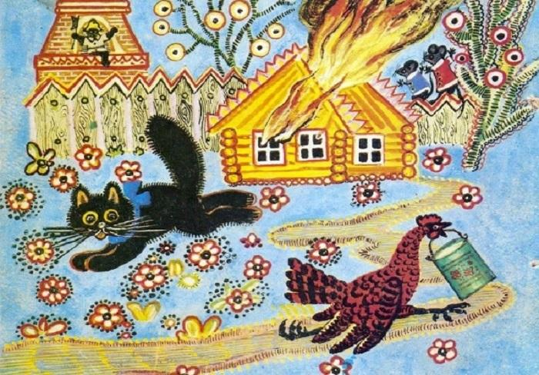
Ребенок должен знать, что делать, если он видит пламя:
- звать на помощь взрослых или позвонить им по телефону (для этого в его мобильном телефоне или возле стационарного аппарата всегда должен быть номер соседа, родственника, службы спасения и, конечно, ваш);
- в случае небольшого возгорания на улице, если нет проводов, заливать его водой, использую пожарный гидрант или огнетушители;
- не тушить огонь в квартире самостоятельно;
- выходить из горящей квартиры через дверь или окно, при условии, что этаж невысокий и окно свободно открывается;
- ни в коем случае не пользоваться лифтом, а спускаться по лестнице;
- если квартира заперта, прятаться от огня в ванной комнате, следить, чтобы дым не проникал в вентиляцию;
Дети всегда запоминают информацию в виде рисунков легче, поэтому можно учить их правилам противопожарной безопасности и поведению во время пожара, рисуя эти ситуации и планы эвакуации.
Используйте эти советы при беседе с детьми, для профилактики пожарной безопасности

Пожарная безопасность для детей

Уважаемые родители! В целях вашей безопасности и безопасности ваших детей как можно чаще беседуйте с детьми о том, как себя вести в чрезвычайных ситуациях. Но главное: научите детей избегать потенциальную опасность. Например, опасность ПОЖАРА. Не забывайте повторять с детьми правила пожарной безопасности.
Вопросы, на которые каждый ребенок должен знать правильный ответ:
- Что нужно делать, если возник пожар в квартире? (позвонить по телефону 01 или с сотового 010, 112 и сообщить адрес пожара, свою фамилию, что и где горит);
- Можно ли играть со спичками и зажигалками? (нельзя. Спички – одна из причин пожара);
- Чем можно тушить пожар? (одеялом, пальто, водой, песком, огнетушителем);
- Можно ли самостоятельно пользоваться розеткой? (нельзя. Нужно просить взрослых включить или выключить электроприборы);
- Назови номер пожарной службы? (01 или с сотового телефона 010, 112);
- Главное правило при любой опасности? (не поддаваться панике, не терять самообладания);
- Можно ли без взрослых пользоваться свечами, бенгальскими огнями у елки? (нет, нельзя, может возникнуть пожар);
- Можно ли дотрагиваться до включенных электроприборов мокрыми руками? (нельзя! Вода пропускает ток через себя. Это опасно для жизни);
В случае возникновения пожара, если рядом нет взрослых, детям нужно действовать следующим образом:
- Обнаружив пожар, позвонить по телефону 01, сообщить фамилию, адрес, что и где горит.
- Предупредить о пожаре соседей, если необходимо, они помогут ребенку вызвать пожарных.
- Нельзя прятаться под кровать, в шкаф, под ванну, а постараться убежать из квартиры.
- Ребенку необходимо знать: дым гораздо опаснее огня. В задымленном помещении – закрыть нос и рот мокрой тряпкой, лечь на пол и ползти к выходу – внизу дыма меньше.
- При пожаре в подъезде пользоваться лифтом запрещается. Он может отключиться.
- Ожидая приезда пожарных, сохранять спокойствие.
- Когда приедут пожарные, выполнять все их указания.

Наши советы
Советы детям:
- Если пожар небольшой – его можно затушить водой или
накрыть плотным одеялом;
- Нельзя тушить водой горящие электроприборы;
- Нельзя прятаться в дальних углах, под кроватями, за шкафами
опасен не только огонь, но и дым;
- Нельзя оставаться в помещении, где начался пожар, а надо
быстро уйти и звать на помощь взрослых.
Спросить детей:
- Люди, каких профессий борются с пожарами?
- Как они это делают и что им для этого нужно?
- Как выглядит пожарный?
Кто назовет предметы, необходимые для тушения пожара?
Игровые ситуации:
- Разыграть алгоритм поведения при пожаре;
- Быстро выбежать, затем рассказать взрослым, потом позвонить по телефону «01», назвать домашний адрес, потом маме на работу позвонить;
- Действия при пожаре, много дыма, выйти низко пригнувшись, прикрыть нос, рот мокрым платком, полотенцем, одежда загорелась – катаясь сбить огонь.
Меры по предупреждению пожаров от шалости детей:
- Не оставлять на виду спички, зажигалки.
- Не позволять детям покупать спички, сигареты.
- Следить, как дети проводят свободное время, чем интересуются, отвлекать их от пустого время провождения.
- По возможности не оставлять детей без присмотра. Не доверять маленьким детям, наблюдать за топящимися печами и нагревательными приборами, пользоваться газовыми приборами.
Берегите себя и свою семью от пожаров в ночное время:
- Отключите все электроприборы, не предназначенные для постоянной работы.
- Выключите все газовые приборы.
- Убедитесь, что вами не оставлены тлеющие сигареты.
- Не оставляйте топящиеся печи и камины без присмотра.
При отравлении угарным газом необходимо:
- Срочно положить пострадавшего на свежий воздух, освободить от тесной одежды, дать понюхать нашатырного спирта;
- При отсутствии дыхания срочно приступить к искусственному дыханию.
- После восстановления жизненно важных функций доставить пострадавшего в лечебное учреждение.

ПОБЕСЕДУЙТЕ С ДЕТЬМИ
О правилах пожарной безопасности.
1. Не играй со спичками и зажигалками, это может стать причиной пожара.
2. Уходя из дома или комнаты, не забывай выключать электроприборы.
3. Ни в коем случае не зажигай фейерверки, свечи или бенгальские огни дома (это лучше делать на улице и только со взрослыми).
4. В деревне или на даче без взрослых не подходи к печке и не открывай печную дверцу. От выпавшего уголька может загореться дом.
О правилах поведения во время пожара.
1. Если огонь небольшой, можно попробовать сразу же его потушить, набросив плотную ткань или одеяло, или залить водой.
2. Если огонь сразу не погас, немедленно убегай из дома в безопасное место. И только после этого позвони в пожарную охрану по телефону «01» или попроси об этом соседей.
3. Если не можешь убежать из горящей квартиры (дома), сразу же позвони по телефону «01» и сообщи пожарным точный адрес и номер своей квартиры. После этого зови из окна на помощь соседей и прохожих.
4. При пожаре дым гораздо опаснее огня, продвигаться к выходу нужно ползком – внизу дыма меньше.
5. Ожидая приезда пожарных, не выпрыгивай из окна. Тебя обязательно спасут.
6. Когда приедут пожарные, во всем их слушайся и не бойся. Они лучше знают, как тебя спасти.

